Introduktion till SPAD 5.0
version 1.3
2002-11-09

Mikael Börjesson
ILU och Pedagogiska institutionen, Uppsala universitet
mikael.borjesson@ilu.uu.se

Sverker Lundin
Matematiska vetenskaper, Chalmers tekniska högskola
sverker@math.chalmers.se

Innehållsförteckning
I. Inledning 3
I.1 Några termer 3
I.2 Huvudmenyn i SPAD 3
II. Import av SPSS-data till SPAD 5
III. Filières – analyser av dataset 6
III.1 Val av metoder 7
IV. Enkel korrespondensanalys 8
IV.1 Analysresultat 12
IV.2 Grafiska representationer 20
IV.2.1 Ändring av axlarna 21
IV.2.2 Val av punkter I 21
IV.2.3 Utsättande av etiketter 21
IV.2.4 Att spara grafer 22
IV.3 Att använda resultaten i excelformat 24
IV.4 Några ytterligare funktioner beträffande specificering av analysen 31
IV.4.1 Val av vissa individer och modaliteter 31
IV.4.2 Val av illustrativa variabler (variabelvärden eller modaliteter) och individer 34
IV.5 Några ytterligare funktioner beträffande den grafiska representationen 38
IV.5.1 Zoomning i grafen 38
IV.5.2 Val av punkter II 38
IV.5.3 Redigering av etiketter och punkter 40
IV.5.4 Etiketter på axlarna 41
IV.5.5 Att skapa egen text i graferna 42
IV.5.6 Att etiketter i graferna och att uppdatera graferna 43
V. Multipel korrespondensanalys 44
V.1 Analysresultat 48
V.2 Grafiska representationer 48
VI. Korrespondensanalys av textdata 49
VII. Appenidix Grafer och tabeller 50

Inledning
Denna introduktion till SPAD utgör ingen heltäckande introduktion. Fokus ligger på korrespondensanalys, enkel och multipel. Många andra funktioner som databehandling och andra former av dataanalys kan göras – och görs enklare – i SPSS. Introduktionen förutsätter också vissa kunskaper om korrespondensanalys – Johs Hjellbrekkes bok Innføring i korrespondanseanalyse rekommenderas och refereras till i den löpande texten.
Introduktionen är disponerad på så sätt att först redogörs för hur programmet är uppbyggt (I Inledning) och hur man importerar sina SPSS-data till SPAD (II Import av SPSS-data till SPAD). Det ges även en översikt över hur analyser byggs upp generellt (III Filières – analyser av dataset). Sedan kommer ett omfattande kapitel om enkel korrespondensanalys, hur man gör olika inställningar för sina analyser, hur man bearbetar resultaten och tolkar dem med hjälp av Excelfilerna som SPAD producerar och hur man bearbetar sina resultat i grafisk form (IV Enkel korrespondensanalys). Kapitlet följs av en redogörelse av hur man gör multipla korrespondensanalyser som i mångt och mycket är identiska med enkla korrespondensanalyser (V Multipel korrespondensanalys). Det förutsätts att man först läser kapitlet om enkel korrespondensanalys för att kunna tillgodogöra sig kapitlet om multipel korrespondensanalys. Vi har för avsikt att framöver skriva ett kapitel om korrespondensanalyser av textdata.

Några termer
- Några termer
Fransk term | Svensk översättning
Nouveau | Nytt
Ouvrir | Öppna
Enregistrer | Spara
Enregistrer sous | Spara som
Supprimer | Ta bort
Quitter | Stänger
Filière | Analysväg
Méthode | Metod
Graphique | Grafik
Options | Inställningar
Aide | Hjälp
Fenêtre | Fönster

Huvudmenyn i SPAD
Huvudmenyn i SPAD ligger högst upp på skärmen. Den innehåller sex olika menyer:

Under menyn Base administrerar man sina dataregister. Man kan här skapa ett nytt dataset, redigera ett befintligt dataset, importera ett dataset från andra statistikprogram, samt exportera ett dataset till andra statistikprogram.
Menyn Filière omfattar hantering av de ”analysvägar” man skapar.
Filières prédéfinies ger möjlighet att välja ett antal på förhand definierade analysvägar.
Nouvelle filière öppnar en ny analysväg som man själv får specificera.
Ouvrir filière öppnar en sparad analysväg.
Supprimer filière tar bort en analysväg.
Menyn Outils innehåller metoder för att koda om sina data. Detta gör man lämpligast i SPSS och vi kommer därför inte att gå in på detta i denna manual.
Menyn Options ger möjlighet att ställa in hur programmet skall fungera. Här kan man exempelvis välja vilka mappar det automatiskt hänvisas till i programmet.
Via menyn Fenêtre kan man växla mellan olika delar av SPAD.
Menyn Aide innehåller olika hjälpfunktioner (endast på franska). Här finns bland annat en relativt omfattande manual till programmet.
- Översikt över huvudmenyn i SPAD
Meny | Svensk översättning | Funktioner
Base | Dataregisterhantering | Öppna, redigera, importera, exportera dataregister
Filière | Analysväg | Öppna och skapa analysvägar
Outils | Verktyg | Bearbeta dataregister
Options | Inställningar | Olika generella inställningar för programmet
Fenêtres | Fönster | Flyttning mellan olika fönster
Aide | Hjälp | Manual till SPAD

Import av SPSS-data till SPAD
Det är relativt enkelt att importera ett SPSS-dataregister till SPAD. Gå in på Base/Novelle base... Ett nytt fönster, Editeur des données (dataredigeraren) kommer upp. Välj Ficher/Ouvrir <Ctr+o>. Sätt Files of Type till Ficher SPSS (*.sav). Leta reda på din SPSS-fil och öppna denna. SPAD läser nu in ditt SPSS-dataregsiter (det kan ta lite tid om datamaterialet är stort). Därefter måste dataregistret sparas i SPAD-formatet *.sba. Detta görs genom att du går in på Ficher/Enrigistrer sous... SPSS-namnet kommer upp automatiskt och data of type är per automatik *.sba. Jag brukar dock ändra filnamnet och sätta till suffixet ”–korr” för att markera att det är en fil för korrespondensanalys. Spara filen.

Filières – analyser av dataset
För varje dataset man vill analysera skapar man en filière (vilket betyder väg, bana eller procedur – i detta sammanhang kanske översättningen ”analysväg” ligger bättre till hands), där man specificerar dels ett dataregister, dels ett antal analyser. Denna filière sparar man sedan. Samma dataregister kan användas i flera filières. En filière kan se ut enligt följande:

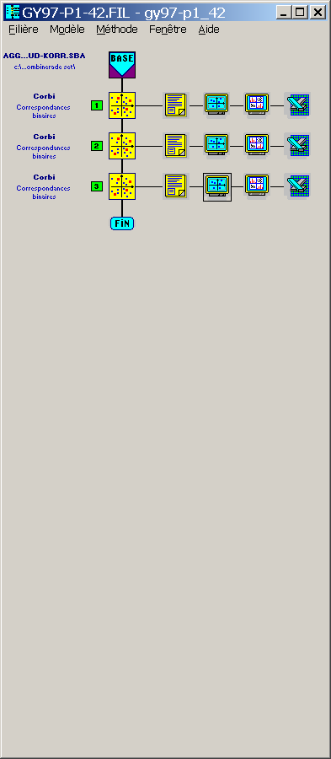

För att spara sin filière går man in på Filière (i fönstret för Filière, dvs. ej under huvudmenyn) och väljer Enregistrer filière sous (Spara analysväg som).
Det finns även möjlighet att öppna redan fördefinerade analysvägar. Man går då in på Filière/Prédéfinie under huvudmenyn och väljer den typ av analys man vill genomföra.

Val av metoder
Om man väljer att skapa en ny analysväg (filière) krävs att man själv fyller denna med innehåll. Första steget är välja ett dataset för analysen genom att dubbelklicka på rutan Base eller genom att gå in på Filière/Sélectionner base. (Hur man skapar en databas i SPAD format från ett SPSS-dataregister framgår av kapitel II Import av SPSS-data till SPAD).
Därefter specificerar man vilken metod man vill använda. Detta görs genom att gå in på Méthod/Insérer méthod... <ctr+i> och då uppkommer en ruta under dataregistersymbolen (base). Ställ dig på rutan (det står libre – ledig – till vänster, vilket innebär att ingen metod valts) och dubbelklicka (eller gå in via Méthod/Choisir méthod... <ctr+c>) och välj den analysmetod du önskar.

Enkel korrespondensanalys
Den enkla korrespondensanalysen bygger på en analys av en korstabell. Fördelen med analysmetoden är att stora dataset, exempelvis alla studenter i högskolan ett givet år, kan aggregeras till en korstabell och därmed får man ett betydligt mer lätthanterligt dataset som går fort att analysera (dvs. att varje analys man gör exekuteras snabbt av SPAD som då endast behöver göra beräkningar på en tabell med några hundra rader istället för tabeller med hundratusentals rader som kan bli fallet i den multipla korrespondensanalysen). Dessutom kan man på så sätt analysera fler än 300 olika egenskaper hos en variabel. Detta är nämligen den gräns som finns för hur många värden en variabel kan ha när man gör en multipel korrespondensanalys. I den enkla korrespondensanalysen finns ingen sådan gräns och det är inga problem att till exempel analysera tusentals olika högskoleutbildningar på en gång. Nackdelen är att man endast kan analysera två variabler åt gången. Det är dock möjligt att lägga till illustrativa variabler i analysen. Man kan exempelvis göra en analys av hur sociala grupper fördelar sig på olika utbildningar och sedan använda sig av andra variabler som föräldrarnas inkomst, utbildningsnivå, invandringstatus och studenternas egna gymnasiebetyg och högskoleprovspoäng.
För att göra en enkel korrespondensanalys öppnar man en ny filière (eller använder sig av den nya filière som kommer upp när man startar programmet). Man börjar med att välja ett dataregister som utgör en korstabell genom att dubbelklicka på rutan Base eller genom att gå in på Filière/Sélectionner base. Observera att du redan måste gjort om SPSS-datafilen till en SPAD-datafil (se kapitel II Import av SPSS-data till SPAD).
Välj därefter analysmetod, Méthod/Insérer méthod... <ctr+i> och ställ dig på rutan (det står libre – ledig – till vänster, vilket innebär att ingen metod valts) och dubbelklicka (eller gå in via Méthod/Choisir méthod... <ctr+c>) och välj Analyses factorielles och Correspondances binaires (CORBI).

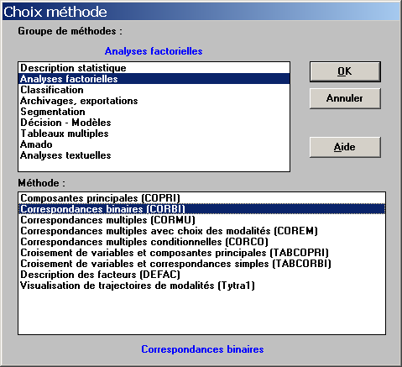

Nästa steg är att specificera vad som ska ingå i analysen. Gå in på Méthod/Paramètres... <shift+F6> eller dubbelklicka på rutan med CORBI. Ett fönster med tre ark (Colonnes, Lignes, Pramètres) kommer upp. Börja med att specificera vilka variabler som ska analyseras. Detta görs i arket för Colonnes. Per automatik står Sélection des colonnes på Fréquences actives, dvs. de aktiva variabelvärdena eller modaliteterna vi vill specificera i analysen. Vi markerar dessa, här samtliga 32 sociala grupper uppdelade efter kön (S-civilingenjör till D-Soc-Ej i Fob). Vill vi se statistik om de olika variabelvärdena kan vi välja Statistiques, där vi får information om bland annat högsta och lägsta värde för en individ och medelvärdet, vilket kan vara användbart om vi vill ta bort variabelvärden med låga värden. När vi valt våra variabelvärden trycker vi på knappen med en pil nedåt. De valda variabelvärdena hamnar nu i fältet med Colonnes sélectionnées.

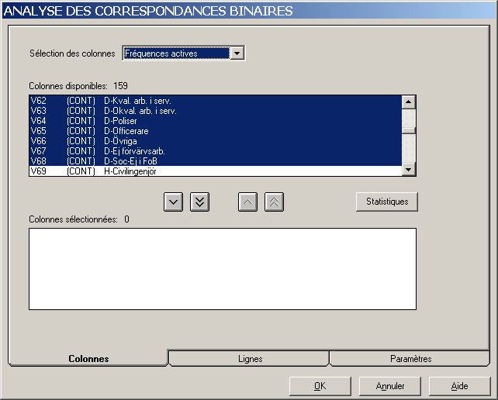

Efter variabelvärdena specificerar vi vilka individer (eller analysenheter) vi vill använda i analysen genom att klicka på arket Lignes. I vårt fall motsvaras raderna av nationella program årskurs 2 höstterminen 1997. Vi väljer alla – Tous:
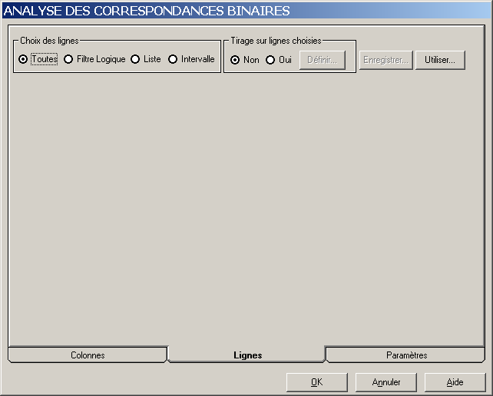

Därefter går vi till arket Paramètres, där ett antal inställningar kan göras. För att få våra resultat i ett excelark väljer vi att klicka Oui under Ficher pour application tableur och därefter Options. Vi väljer Oui för Résultat pour les lignes, dvs. vi vill även ha resultat för raderna eller individerna i vår analys, och trycker Ok.

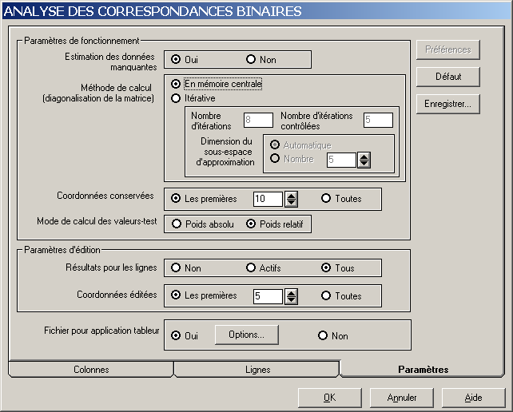

Därefter trycker vi på OK. Vi har nu specificerat hur vi vill analysera våra data. För att genomföra analysen trycker vi Méthode/Exécuter méthode <shift+F5>. Programmet frågar då om vi vill spara vår Filière. Spara denna. Jag brukar döpa mina filières efter namnet på dataregistret eller något annat som tydligt talar om vad analyserna är baserade på, i det här fallet väljer jag namnet gy97-p1_42 (som indikerar att det handlar om elever i gymnasieskolan 1997 och att filen är aggregerad på variabeln p1_42, vilket avser elever i årskurs 2). Programmet frågar också efter en titel, jag döper även denna efter dataregistret. När detta är gjort körs analysen. Resultatet blir att fyra symboler uppkommer till höger:

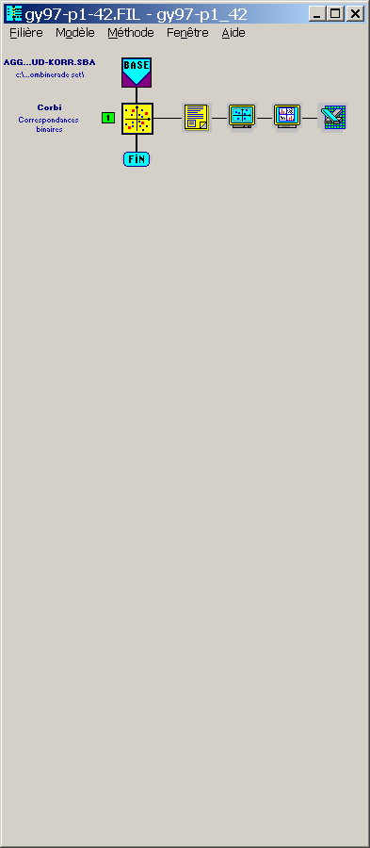

Den första ger resultaten samlade i textfiler. Den andra utgör den grafiska delen av SPAD. Den fjärde ger alla resultat i en excelfil.

Analysresultat
Låt oss börja med att undersöka vad vi får i textfilerna, den första symbolen. Under rubriken Lecture de la base de donnees erhåller vi följande text:

LECTURE DE LA BASE DE DONNEES
LECTURE DU FICHIER BASE
NOM DE LA BASE : D:\Statistikfiler\gym9798\Dataset\kombinerade set\agg-tot-iv-stud-korr.sba
NOMBRE D'INDIVIDUS : 27
NOMBRE DE VARIABLES NUMERIQUES : 160
NOMBRE DE VARIABLES TEXTUELLES : 0

Vi får här reda på vilket dataregister som använts och var det är lokaliserat på hårddisken. Vidare talas om att dataregistret omfattar 27 individer (rader) och 160 variabler (numeriska) eller rättare sagt variabelvärden eller modaliteter, samt att det inte finns några textvariabler.
Därefter får vi information om vilka variabelvärden som ingått i analysen (förkortat):

SELECTION DES INDIVIDUS ET DES VARIABLES UTILES
FREQUENCES ACTIVES
66 VARIABLES
--------------------------------------------------------------------------
3 . S-Civilingenjör ( CONTINUE )
4 . S-Tekniker, off. ( CONTINUE )
5 . S-Tekniker, privat ( CONTINUE )
[...]
66 . D-Övriga ( CONTINUE )
67 . D-Ej förvärvsarb. ( CONTINUE )
68 . D-Soc-Ej i FoB ( CONTINUE )
--------------------------------------------------------------------------

Variabelvärdena 3 till 68 ingår i analysen. Av individerna, dvs. raderna, i vårt fall utbildningarna, har samtliga 27 använts i analysen. Inga justeringar (ajustement) har skett, det är 27 individer även efter justering. Det finns inga supplementära eller illustrativa individer (se nedan).

INDIVIDUS
----------------------------- NOMBRE -------------- POIDS ---------------
POIDS DES INDIVIDUS: Poids des individus (somme des frequences actives).
RETENUS ............ NITOT = 27 PITOT = 100470.000
ACTIFS ............. NIACT = 27 PIACT = 100470.000
SUPPLEMENTAIRES .... NISUP = 0 PISUP = 0.000
-------------------------------------------------------------------------
INDIVIDUS APRES AJUSTEMENT.
----------------------------- NOMBRE -------------- POIDS ---------------
SELECTION APRES SUPPRESSION DES LIGNES ACIVES DE POIDS NUL.
POIDS DES INDIVIDUS: Poids des individus (somme des frequences actives).
RETENUS ............ NITOT = 27 PITOT = 100470.000
SELECTION APRES AJUSTEMENT
ACTIFS ............. NIACT = 27 PIACT = 100470.000
SUPPLEMENTAIRES .... NISUP = 0 PISUP = 0.000
-------------------------------------------------------------------------

Därefter följer resultaten för själva korrespondensanalysen. Vi ser först att inertian – somme des valeurs propres – (ett uttryck för styrkan på sambandet mellan raderna och kolumnerna i tabellen som analyseras) är 0,4814. Hur inertian eller summan av alla egenvärden är fördelad på de olika axlarna visas av histogrammet. Vi ser att den första axeln har ett egenvärde (valeur propre) på 0,2625 och samlar upp 54,56 % skillnaderna i materialet. Nästa axel har ett egenvärde på (valeur propre) på 0,1105 och samlar upp 22,96 % skillnaderna i materialet. Axel 1 och 2 svarar tillsammans för 77,5 % av de förklarade skillnaderna i materialet.

ANALYSE DES CORRESPONDANCES BINAIRES
VALEURS PROPRES
APERCU DE LA PRECISION DES CALCULS : TRACE AVANT DIAGONALISATION .. 0.4814
SOMME DES VALEURS PROPRES .... 0.4814
HISTOGRAMME DES 26 PREMIERES VALEURS PROPRES
+--------+------------+----------+----------+----------------------------------------------------------------------------------+
| NUMERO | VALEUR | POURCENT.| POURCENT.| |
| | PROPRE | | CUMULE | |
+--------+------------+----------+----------+----------------------------------------------------------------------------------+
| 1 | 0.2626 | 54.56 | 54.56 | ******************************************************************************** |
| 2 | 0.1105 | 22.96 | 77.51 | ********************************** |
| 3 | 0.0310 | 6.45 | 83.96 | ********** |
| 4 | 0.0243 | 5.06 | 89.02 | ******** |
| 5 | 0.0156 | 3.23 | 92.25 | ***** |
| 6 | 0.0079 | 1.64 | 93.89 | *** |
| 7 | 0.0069 | 1.44 | 95.34 | *** |
| 8 | 0.0057 | 1.18 | 96.51 | ** |
| 9 | 0.0031 | 0.65 | 97.17 | * |
| 10 | 0.0020 | 0.41 | 97.58 | * |
| 11 | 0.0016 | 0.33 | 97.91 | * |
| 12 | 0.0014 | 0.29 | 98.19 | * |
| 13 | 0.0012 | 0.25 | 98.44 | * |
| 14 | 0.0011 | 0.24 | 98.68 | * |
| 15 | 0.0011 | 0.22 | 98.90 | * |
| 16 | 0.0009 | 0.18 | 99.08 | * |
| 17 | 0.0008 | 0.16 | 99.24 | * |
| 18 | 0.0007 | 0.14 | 99.38 | * |
| 19 | 0.0006 | 0.12 | 99.51 | * |
| 20 | 0.0005 | 0.11 | 99.62 | * |
| 21 | 0.0005 | 0.11 | 99.73 | * |
| 22 | 0.0004 | 0.09 | 99.81 | * |
| 23 | 0.0003 | 0.07 | 99.88 | * |
| 24 | 0.0002 | 0.05 | 99.93 | * |
| 25 | 0.0002 | 0.04 | 99.97 | * |
| 26 | 0.0002 | 0.03 | 100.00 | * |
+--------+------------+----------+----------+----------------------------------------------------------------------------------+
Därefter faller förklaringsprocenten drastiskt, axel 3 förklara endast 6,45 % (egenvärde 0,031). I detta fall är det lämpligt att endast tolka axel 1 och 2, efterföljande axlar har för låga egenvärden (Hjellbrekke understryker dock att det inte finns några alltigenom hållbara kriterier för hur många axlar som bör tolkas och hänvisar till Jean Paul Benzécri: ”Interpretation is the best kind of validation”).
Från och med axel 27 har axlarna inget egenvärde överhuvudtaget:

EDITION SOMMAIRE DES VALEURS PROPRES SUIVANTES
27 = 0.0000 28 = 0.0000 29 = 0.0000 30 = 0.0000 31 = 0.0000
32 = 0.0000 33 = 0.0000 34 = 0.0000 35 = 0.0000 36 = 0.0000
37 = 0.0000 38 = 0.0000 39 = 0.0000 40 = 0.0000 41 = 0.0000
42 = 0.0000 43 = 0.0000 44 = 0.0000 45 = 0.0000 46 = 0.0000
47 = 0.0000 48 = 0.0000 49 = 0.0000 50 = 0.0000 51 = 0.0000
52 = 0.0000 53 = 0.0000 54 = 0.0000 55 = 0.0000 56 = 0.0000
57 = 0.0000 58 = 0.0000 59 = 0.0000 60 = 0.0000 61 = 0.0000
62 = 0.0000 63 = 0.0000 64 = 0.0000 65 = 0.0000

Att det är tillrådigt att endast tolka de två första axlarna framgår av den test SPAD genomför:

TEST DU KHI-2 POUR LE CHOIX DES AXES
(AU SEUIL USUEL ALLER JUSQU'A LA PREMIERE VALEUR-TEST > 2.0)
+--------+------------+----------+----------+---------+-+
| NOMBRE | STAT | DEGRE DE | PROBA | VALEUR | |
| D'AXES | KHI2 | LIBERTE | X>KHI2 | TEST | |
+--------+------------+----------+----------+---------+-+
| 1 | 21978.00 | 1600 | 0.0000 | -127.23 |*|
| 2 | 10874.75 | 1512 | 0.0000 | -79.88 |*|
+--------+------------+----------+----------+---------+-+

Efter detta följer en redovisning av koordinater, det absoluta bidragsvärdet och det relativa bidragsvärdet för varje variabelvärde (modalitet). En modalitets position längs en axel anges av koordinaten (coordonnées). Koordinaterna kan vara både positiva och negativa, beroende på vilken sida om origo en modalitet hamnar. Det absoluta bidragsvärdet (contribution) är ett mått på hur mycket en modalitet bidrar till att upprätta axeln. Ju högre värde, desto större betydelse har modaliteten för axeln. Det relativa bidragsvärdet (cosinus carrés) avser hur väl axeln kan förklara modalitetens position. Ju högre värde, desto bättre förklaras modaliteten av axeln. Hur vi kan tolka informationen skall vi återkomma till nedan.

COORDONNEES, CONTRIBUTIONS DES FREQUENCES SUR LES AXES 1 A 5
FREQUENCES ACTIVES
+------------------------------------------+-------------------------------+--------------------------+--------------------------+
| FREQUENCES | COORDONNEES | CONTRIBUTIONS | COSINUS CARRES |
|------------------------------------------+-------------------------------+--------------------------+--------------------------|
| IDEN - LIBELLE COURT P.REL DISTO | 1 2 3 4 5 | 1 2 3 4 5 | 1 2 3 4 5 |
+------------------------------------------+-------------------------------+--------------------------+--------------------------+
| SCIV - S-Civilingenjör 1.30 0.71 | 0.23 -0.69 0.12 0.27 0.19 | 0.3 5.5 0.6 4.0 3.0 | 0.08 0.66 0.02 0.11 0.05 |
| STEO - S-Tekniker, off. 0.71 0.32 | 0.39 -0.24 0.00 0.26 0.05 | 0.4 0.4 0.0 2.0 0.1 | 0.48 0.18 0.00 0.22 0.01 |
| STEP - S-Tekniker, privat 3.51 0.43 | 0.49 -0.29 0.05 0.27 0.03 | 3.2 2.7 0.3 10.3 0.2 | 0.56 0.20 0.01 0.17 0.00 |
| SFMN - S-Förmän 0.66 0.29 | 0.48 0.09 -0.12 0.02 0.00 | 0.6 0.0 0.3 0.0 0.0 | 0.79 0.03 0.05 0.00 0.00 |
| SLAK - S-Läkare 1.06 0.98 | -0.14 -0.87 0.15 -0.03 0.20 | 0.1 7.3 0.8 0.1 2.8 | 0.02 0.78 0.02 0.00 0.04 |
| SSJU - S-Hälso- o sjukv.ans 3.45 0.16 | 0.37 -0.06 -0.04 0.04 -0.06 | 1.8 0.1 0.2 0.2 0.8 | 0.84 0.03 0.01 0.01 0.02 |
| SUNI - S-Universitetslärare 0.33 0.85 | -0.13 -0.80 0.16 -0.06 0.11 | 0.0 1.9 0.3 0.1 0.3 | 0.02 0.76 0.03 0.00 0.02 |
| SAMN - S-Ämneslärare 1.02 0.43 | -0.01 -0.62 0.02 0.09 0.08 | 0.0 3.6 0.0 0.4 0.4 | 0.00 0.90 0.00 0.02 0.01 |
| SKLA - S-Klasslärare 2.31 0.21 | 0.18 -0.37 0.00 0.13 0.00 | 0.3 2.9 0.0 1.7 0.0 | 0.15 0.66 0.00 0.09 0.00 |
| SJUR - S-Jurist 0.19 0.78 | -0.18 -0.71 0.01 0.10 -0.03 | 0.0 0.9 0.0 0.1 0.0 | 0.04 0.65 0.00 0.01 0.00 |
| SJOU - S-Journalist 0.31 0.27 | -0.11 -0.41 -0.02 -0.02 -0.12 | 0.0 0.5 0.0 0.0 0.3 | 0.05 0.62 0.00 0.00 0.06 |
| SKON - S-Konstproducenter 0.53 0.35 | -0.04 -0.31 -0.07 -0.06 -0.16 | 0.0 0.5 0.1 0.1 0.9 | 0.01 0.28 0.01 0.01 0.08 |
| SHTO - S-Högre tj.män, off. 1.00 0.30 | 0.09 -0.51 0.05 0.11 0.01 | 0.0 2.3 0.1 0.5 0.0 | 0.03 0.86 0.01 0.04 0.00 |
| SHTP - S-Högre tj.män, priv 2.08 0.45 | 0.16 -0.56 0.09 0.28 0.05 | 0.2 5.9 0.6 6.9 0.3 | 0.06 0.70 0.02 0.18 0.01 |
| SMTO - S-Tj.män m-nivå off. 0.46 0.21 | 0.18 -0.28 0.00 0.14 -0.08 | 0.1 0.3 0.0 0.3 0.2 | 0.16 0.36 0.00 0.09 0.03 |
| SMTP - S-Tj.män m-nivå pri. 1.93 0.24 | 0.24 -0.34 0.06 0.22 -0.03 | 0.4 2.0 0.2 3.8 0.1 | 0.24 0.48 0.01 0.20 0.00 |
| SFOR - S-Företagsledare 0.85 0.42 | 0.16 -0.47 0.06 0.29 -0.05 | 0.1 1.7 0.1 3.0 0.1 | 0.06 0.53 0.01 0.20 0.01 |
| SKOO - S-Kontorsanst., off. 1.09 0.20 | 0.41 -0.02 -0.01 0.04 -0.11 | 0.7 0.0 0.0 0.1 0.9 | 0.84 0.00 0.00 0.01 0.06 |
| SKOP - S-Kontorsanst., priv 1.58 0.24 | 0.45 -0.04 0.00 0.07 -0.09 | 1.2 0.0 0.0 0.3 0.7 | 0.85 0.01 0.00 0.02 0.03 |
| SHMN - S-Handelsmän 0.66 0.22 | 0.31 -0.08 -0.01 0.12 -0.14 | 0.2 0.0 0.0 0.4 0.8 | 0.44 0.03 0.00 0.06 0.09 |
| SSMF - S-Småföretagare 1.56 0.61 | 0.73 0.17 -0.06 -0.07 -0.03 | 3.2 0.4 0.2 0.3 0.1 | 0.88 0.05 0.01 0.01 0.00 |
| SHAN - S-Handelsanst. 1.74 0.25 | 0.46 0.06 -0.01 0.07 -0.12 | 1.4 0.0 0.0 0.3 1.7 | 0.86 0.01 0.00 0.02 0.06 |
| SLAN - S-Lantarbetare 0.48 1.27 | 0.90 0.35 -0.27 -0.35 0.32 | 1.5 0.5 1.1 2.4 3.2 | 0.64 0.10 0.06 0.10 0.08 |
| SBON - S-Bönder, fiskare 1.13 1.76 | 0.76 0.16 -0.48 -0.25 0.89 | 2.5 0.3 8.3 2.8 57.0 | 0.33 0.01 0.13 0.03 0.45 |
| SKAP - S-Kval. arb. i prod. 5.90 0.65 | 0.76 0.19 -0.08 -0.03 -0.03 | 13.1 1.9 1.2 0.3 0.3 | 0.89 0.05 0.01 0.00 0.00 |
| SOAP - S-Okval. arb. i prod 4.80 0.69 | 0.76 0.28 -0.05 -0.12 -0.04 | 10.5 3.3 0.4 2.9 0.6 | 0.83 0.11 0.00 0.02 0.00 |
| SKAS - S-Kval. arb. i serv. 0.36 0.31 | 0.45 0.13 -0.09 -0.01 -0.11 | 0.3 0.1 0.1 0.0 0.3 | 0.66 0.06 0.02 0.00 0.04 |
| SOAS - S-Okval. arb. i serv 3.26 0.61 | 0.69 0.31 -0.03 -0.11 -0.08 | 5.9 2.8 0.1 1.6 1.5 | 0.78 0.16 0.00 0.02 0.01 |
| SPOL - S-Poliser 0.73 0.23 | 0.37 -0.20 -0.01 0.15 0.05 | 0.4 0.3 0.0 0.7 0.1 | 0.57 0.17 0.00 0.10 0.01 |
| SMIL - S-Officerare 0.10 0.57 | 0.21 -0.43 0.12 0.36 0.10 | 0.0 0.2 0.0 0.5 0.1 | 0.08 0.33 0.02 0.22 0.02 |
| SOVR - S-Övriga 1.54 0.24 | 0.46 -0.04 -0.02 -0.05 -0.03 | 1.2 0.0 0.0 0.2 0.1 | 0.88 0.01 0.00 0.01 0.00 |
| SEJU - S-Ej förvärvsarb. 2.30 0.39 | 0.55 0.16 0.10 -0.10 -0.08 | 2.6 0.5 0.7 0.9 0.8 | 0.76 0.07 0.02 0.02 0.01 |
| SEFB - S-Soc-Ej i FoB 2.12 1.05 | 0.65 0.20 0.62 -0.23 -0.02 | 3.4 0.8 26.3 4.7 0.1 | 0.40 0.04 0.37 0.05 0.00 |
| DCIV - D-Civilingenjör 1.26 0.51 | -0.38 -0.55 0.03 -0.18 0.05 | 0.7 3.4 0.0 1.7 0.2 | 0.28 0.58 0.00 0.06 0.00 |
| DTEO - D-Tekniker, off. 0.69 0.30 | -0.46 -0.16 -0.08 -0.06 0.10 | 0.5 0.2 0.1 0.1 0.5 | 0.69 0.09 0.02 0.01 0.03 |
| DTEP - D-Tekniker, privat 3.50 0.22 | -0.44 -0.13 -0.05 -0.03 -0.03 | 2.5 0.5 0.3 0.1 0.2 | 0.87 0.08 0.01 0.00 0.00 |
| DFMN - D-Förmän 0.65 0.44 | -0.53 0.30 -0.09 0.05 0.04 | 0.7 0.5 0.2 0.1 0.1 | 0.65 0.21 0.02 0.00 0.00 |
| DLAK - D-Läkare 1.04 1.03 | -0.47 -0.72 0.08 -0.44 0.05 | 0.9 4.9 0.2 8.3 0.2 | 0.21 0.51 0.01 0.19 0.00 |
| DSJU - D-Hälso- o sjukv.ans 3.31 0.30 | -0.51 0.08 -0.08 -0.09 -0.04 | 3.3 0.2 0.8 1.2 0.3 | 0.89 0.02 0.02 0.03 0.00 |
| DUNI - D-Universitetslärare 0.34 1.13 | -0.48 -0.71 -0.03 -0.55 0.09 | 0.3 1.5 0.0 4.2 0.2 | 0.21 0.44 0.00 0.27 0.01 |
| DAMN - D-Ämneslärare 0.96 0.62 | -0.48 -0.46 -0.03 -0.33 -0.04 | 0.8 1.8 0.0 4.2 0.1 | 0.37 0.34 0.00 0.17 0.00 |
| DKLA - D-Klasslärare 2.16 0.37 | -0.48 -0.24 -0.11 -0.19 -0.11 | 1.9 1.1 0.8 3.3 1.6 | 0.62 0.15 0.03 0.10 0.03 |
| DJUR - D-Jurist 0.18 1.12 | -0.49 -0.60 -0.08 -0.39 -0.06 | 0.2 0.6 0.0 1.2 0.0 | 0.22 0.32 0.01 0.14 0.00 |
| DJOU - D-Journalist 0.31 0.95 | -0.57 -0.38 -0.05 -0.48 -0.25 | 0.4 0.4 0.0 2.9 1.3 | 0.34 0.15 0.00 0.24 0.07 |
| DKON - D-Konstproducenter 0.49 0.96 | -0.56 -0.21 -0.24 -0.43 -0.22 | 0.6 0.2 0.9 3.8 1.5 | 0.33 0.05 0.06 0.19 0.05 |
| DHTO - D-Högre tj.män, off. 0.96 0.48 | -0.47 -0.38 -0.09 -0.24 -0.05 | 0.8 1.3 0.3 2.2 0.1 | 0.47 0.31 0.02 0.12 0.00 |
| DHTP - D-Högre tj.män, priv 2.04 0.40 | -0.40 -0.41 0.00 -0.12 -0.04 | 1.3 3.2 0.0 1.2 0.2 | 0.41 0.43 0.00 0.04 0.00 |
| DMTO - D-Tj.män m-nivå off. 0.44 0.25 | -0.45 -0.12 -0.07 -0.11 -0.01 | 0.3 0.1 0.1 0.2 0.0 | 0.82 0.06 0.02 0.05 0.00 |
| DMTP - D-Tj.män m-nivå pri. 1.77 0.28 | -0.46 -0.17 -0.11 -0.06 -0.05 | 1.4 0.4 0.6 0.3 0.2 | 0.74 0.10 0.04 0.01 0.01 |
| DFOR - D-Företagsledare 0.82 0.38 | -0.44 -0.33 -0.05 -0.13 -0.08 | 0.6 0.8 0.1 0.5 0.3 | 0.51 0.29 0.01 0.04 0.02 |
| DKOO - D-Kontorsanst., off. 1.10 0.32 | -0.51 0.12 -0.10 -0.02 -0.10 | 1.1 0.1 0.4 0.0 0.7 | 0.81 0.05 0.03 0.00 0.03 |
| DKOP - D-Kontorsanst., priv 1.60 0.28 | -0.49 0.13 -0.07 0.04 -0.03 | 1.4 0.3 0.2 0.1 0.1 | 0.84 0.06 0.02 0.00 0.00 |
| DHMN - D-Handelsmän 0.67 0.29 | -0.48 0.00 -0.09 0.01 -0.15 | 0.6 0.0 0.2 0.0 0.9 | 0.80 0.00 0.03 0.00 0.08 |
| DSMF - D-Småföretagare 1.47 0.38 | -0.49 0.26 -0.10 0.07 -0.02 | 1.3 0.9 0.5 0.3 0.0 | 0.63 0.17 0.03 0.01 0.00 |
| DHAN - D-Handelsanst. 1.74 0.33 | -0.51 0.20 -0.10 0.07 -0.06 | 1.7 0.6 0.5 0.4 0.5 | 0.79 0.12 0.03 0.02 0.01 |
| DLAN - D-Lantarbetare 0.42 0.53 | -0.47 0.41 -0.11 0.06 0.28 | 0.3 0.6 0.2 0.1 2.0 | 0.42 0.33 0.02 0.01 0.14 |
| DBON - D-Bönder, fiskare 1.12 0.33 | -0.44 0.07 -0.22 0.06 0.22 | 0.8 0.1 1.7 0.2 3.6 | 0.59 0.02 0.15 0.01 0.15 |
| DKAP - D-Kval. arb. i prod. 5.32 0.40 | -0.50 0.35 -0.05 0.13 0.02 | 5.1 5.8 0.5 3.5 0.2 | 0.64 0.30 0.01 0.04 0.00 |
| DOAP - D-Okval. arb. i prod 4.48 0.50 | -0.52 0.44 -0.02 0.15 0.02 | 4.6 7.7 0.1 4.2 0.1 | 0.54 0.38 0.00 0.05 0.00 |
| DKAS - D-Kval. arb. i serv. 0.37 0.38 | -0.45 0.32 -0.05 0.09 -0.05 | 0.3 0.3 0.0 0.1 0.1 | 0.54 0.26 0.01 0.02 0.01 |
| DOAS - D-Okval. arb. i serv 3.21 0.56 | -0.54 0.49 -0.03 0.13 0.02 | 3.5 6.9 0.1 2.2 0.1 | 0.51 0.43 0.00 0.03 0.00 |
| DPOL - D-Poliser 0.70 0.34 | -0.51 -0.09 -0.03 -0.06 -0.09 | 0.7 0.0 0.0 0.1 0.3 | 0.75 0.02 0.00 0.01 0.02 |
| DMIL - D-Officerare 0.09 0.52 | -0.35 -0.36 -0.23 -0.21 -0.03 | 0.0 0.1 0.2 0.2 0.0 | 0.23 0.25 0.10 0.08 0.00 |
| DOVR - D-Övriga 1.57 0.30 | -0.48 0.14 -0.03 -0.09 0.07 | 1.4 0.3 0.0 0.5 0.5 | 0.75 0.06 0.00 0.03 0.02 |
| DEJU - D-Ej förvärvsarb. 2.21 0.47 | -0.52 0.35 0.17 0.01 0.02 | 2.2 2.5 2.1 0.0 0.0 | 0.57 0.27 0.06 0.00 0.00 |
| DEFB - D-Soc-Ej i FoB 2.00 1.30 | -0.53 0.39 0.85 -0.09 0.22 | 2.1 2.7 46.8 0.7 6.2 | 0.22 0.11 0.56 0.01 0.04 |
+------------------------------------------+-------------------------------+--------------------------+--------------------------+

Samma information ges sedan för individerna, i vårt fall utbildningarna:
COORDONNEES, CONTRIBUTIONS ET COSINUS CARRES DES INDIVIDUS
AXES 1 A 5
+---------------------------------------+-------------------------------+--------------------------+--------------------------+
| INDIVIDUS | COORDONNEES | CONTRIBUTIONS | COSINUS CARRES |
|---------------------------------------+-------------------------------+--------------------------+--------------------------|
| IDENTIFICATEUR P.REL DISTO | 1 2 3 4 5 | 1 2 3 4 5 | 1 2 3 4 5 |
+---------------------------------------+-------------------------------+--------------------------+--------------------------+
| BF 6.48 0.51 | -0.46 0.48 -0.13 0.15 0.00 | 5.2 13.5 3.5 6.3 0.0 | 0.42 0.45 0.03 0.05 0.00 |
| BP 2.36 1.31 | 1.07 0.22 -0.16 -0.10 -0.06 | 10.4 1.1 1.9 0.9 0.5 | 0.88 0.04 0.02 0.01 0.00 |
| EC 4.43 1.11 | 1.04 0.08 0.03 0.00 -0.07 | 18.1 0.3 0.1 0.0 1.3 | 0.97 0.01 0.00 0.00 0.00 |
| EN 0.79 1.14 | 1.01 0.04 -0.02 0.07 -0.02 | 3.1 0.0 0.0 0.2 0.0 | 0.91 0.00 0.00 0.00 0.00 |
| ES 4.96 0.25 | -0.39 -0.02 -0.13 -0.11 -0.12 | 2.9 0.0 2.9 2.5 4.4 | 0.61 0.00 0.07 0.05 0.05 |
| FP 3.92 1.44 | 1.12 0.29 0.00 -0.26 0.01 | 18.8 3.1 0.0 10.7 0.0 | 0.87 0.06 0.00 0.05 0.00 |
| HP 5.22 0.20 | 0.01 0.35 0.25 0.05 -0.03 | 0.0 5.7 10.1 0.5 0.3 | 0.00 0.61 0.30 0.01 0.00 |
| HV 1.38 0.81 | -0.67 0.54 0.02 0.10 0.04 | 2.3 3.6 0.0 0.5 0.1 | 0.55 0.35 0.00 0.01 0.00 |
| HR 4.57 0.18 | -0.14 0.31 -0.12 0.14 -0.10 | 0.3 4.0 2.2 3.9 2.7 | 0.10 0.52 0.08 0.11 0.05 |
| IP 2.81 1.18 | 1.02 0.25 -0.06 -0.13 -0.05 | 11.2 1.5 0.3 1.9 0.5 | 0.89 0.05 0.00 0.01 0.00 |
| LP 0.72 0.38 | -0.11 0.50 -0.15 0.10 0.05 | 0.0 1.6 0.5 0.3 0.1 | 0.03 0.64 0.06 0.03 0.01 |
| MP 3.34 0.08 | -0.13 0.08 -0.10 0.05 -0.09 | 0.2 0.2 1.1 0.4 1.9 | 0.23 0.09 0.13 0.04 0.12 |
| NP 2.26 0.81 | 0.05 0.32 -0.47 -0.14 0.66 | 0.0 2.1 16.0 1.9 62.4 | 0.00 0.13 0.27 0.03 0.53 |
| NVE 1.31 0.28 | 0.10 -0.47 0.06 0.00 0.10 | 0.1 2.6 0.2 0.0 0.8 | 0.04 0.77 0.01 0.00 0.03 |
| NVNA 13.13 0.30 | -0.17 -0.48 0.07 -0.08 0.08 | 1.5 27.8 2.3 3.5 5.2 | 0.10 0.78 0.02 0.02 0.02 |
| NVTE 6.36 0.62 | 0.49 -0.46 0.09 0.36 0.09 | 5.8 12.2 1.7 33.6 3.6 | 0.39 0.34 0.01 0.21 0.01 |
| OP 3.73 1.01 | -0.65 0.59 0.38 0.09 0.17 | 6.1 11.8 17.4 1.2 6.8 | 0.42 0.35 0.14 0.01 0.03 |
| SPE 2.17 0.23 | -0.39 -0.17 -0.10 -0.07 -0.07 | 1.3 0.5 0.7 0.4 0.7 | 0.65 0.12 0.04 0.02 0.02 |
| SPEK 9.02 0.09 | -0.08 -0.14 -0.03 0.13 -0.08 | 0.2 1.6 0.3 5.8 3.4 | 0.07 0.21 0.01 0.17 0.06 |
| SPHU 2.74 0.71 | -0.75 0.04 0.02 -0.31 -0.06 | 5.9 0.0 0.0 10.7 0.6 | 0.79 0.00 0.00 0.13 0.00 |
| SPSA 11.86 0.18 | -0.34 -0.16 -0.09 -0.09 -0.06 | 5.4 2.8 3.1 4.2 2.8 | 0.67 0.15 0.05 0.05 0.02 |
| IB 0.35 1.05 | -0.31 -0.34 0.67 -0.45 0.05 | 0.1 0.4 5.1 2.9 0.1 | 0.09 0.11 0.43 0.19 0.00 |
| IV 1.45 0.60 | 0.19 0.45 0.46 -0.16 -0.04 | 0.2 2.6 9.9 1.5 0.1 | 0.06 0.33 0.36 0.04 0.00 |
| IVIK 0.04 22.68 | 0.35 0.82 3.97 -1.12 0.58 | 0.0 0.2 20.2 2.0 0.9 | 0.01 0.03 0.69 0.06 0.01 |
| SM 4.00 0.08 | 0.21 -0.10 -0.01 0.04 -0.02 | 0.6 0.4 0.0 0.3 0.2 | 0.55 0.13 0.00 0.02 0.01 |
| Övriga gyutb. 0.22 1.10 | -0.30 -0.32 0.26 -0.42 0.03 | 0.1 0.2 0.5 1.6 0.0 | 0.08 0.09 0.06 0.16 0.00 |
| Ej klassade gyutb. 0.40 0.67 | -0.33 -0.30 0.08 -0.37 -0.15 | 0.2 0.3 0.1 2.2 0.6 | 0.16 0.14 0.01 0.20 0.03 |
+---------------------------------------+-------------------------------+--------------------------+--------------------------+

Grafiska representationer
Klickar vi på nästa symbol, den som illustrerar en skärm, får vi upp SPAD grafredigerare. För att skapa en grafisk representation av vår korrespondensanalys börjar vi med att gå in på Graphique/Nouveau. Väl individues actifs (utbildningarna i vår analys) och fréquences actives (de sociala grupperna uppdelade efter kön).

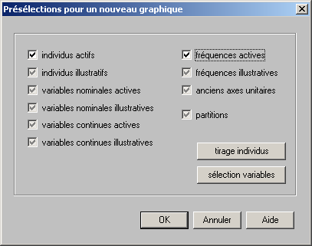

Tryck OK. Följande graf uppkommer:

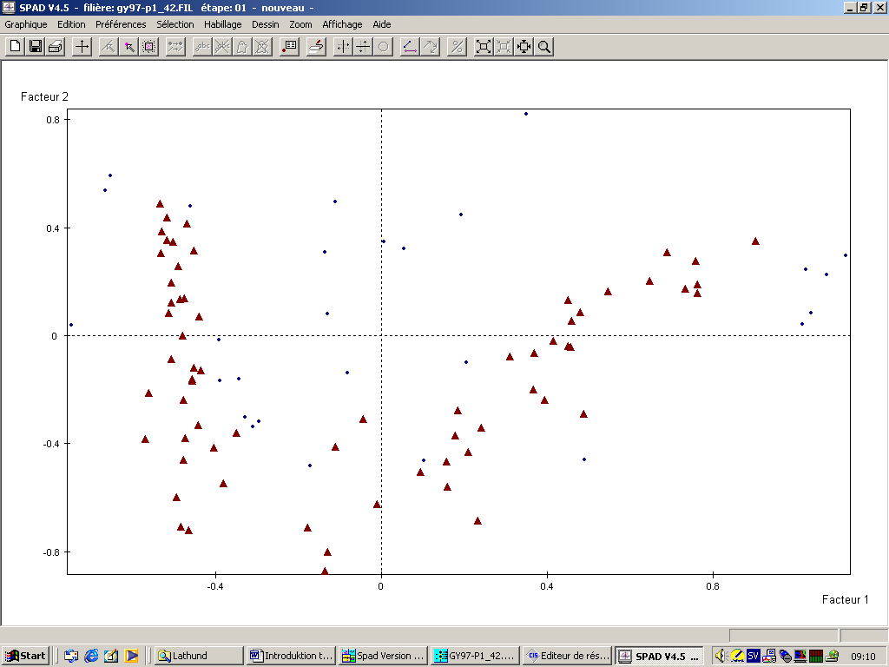

Ändring av axlarna
Det första jag brukar göra är att vända på axlarna så att den första axeln blir vertikal och den andra horisontell. Detta görs via Grafique/Changer les axes eller genom att trycka på symbolen med två korsade pilar. Ställ om axlarna enligt följande:

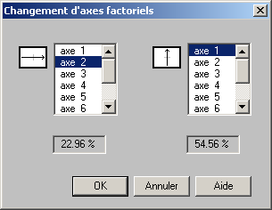

Val av punkter I
Nästa steg är att välja ut punkter, variabler eller individer som vi vill arbeta med. Gå in på Sélection. En rad olika alternativ finns, de som är möjliga är utskrivna, de skuggade kan ej väljas för tillfället. Välj Des catégories och därefter fréquences actives. Alla trianglarna i grafen (de sociala grupperna efter kön) blir rosa och därmed markerade. Nu kan vi redigera dessa.

Utsättande av etiketter
Vi vill nu veta hur modaliteterna fördelar sig i grafen. Vi väljer då Habillage/Ecrire les libellés. Etiketterna skrivs då ut för de punkter vi har markerat. (Vi kan också trycka på knappen med en punkt och abc.) Därefter kan vi genom att markera en etikett flytta den så att den inte skymmer andra etiketter eller punkter. Observera att etiketterna kan ligga över varandra. Vill vi sedan även skriva ut etiketterna för individerna (dvs. utbildningarna) väljer vi Sélection/Des categories och individues actifs och sedan Habillage/Ecrire les libellés.

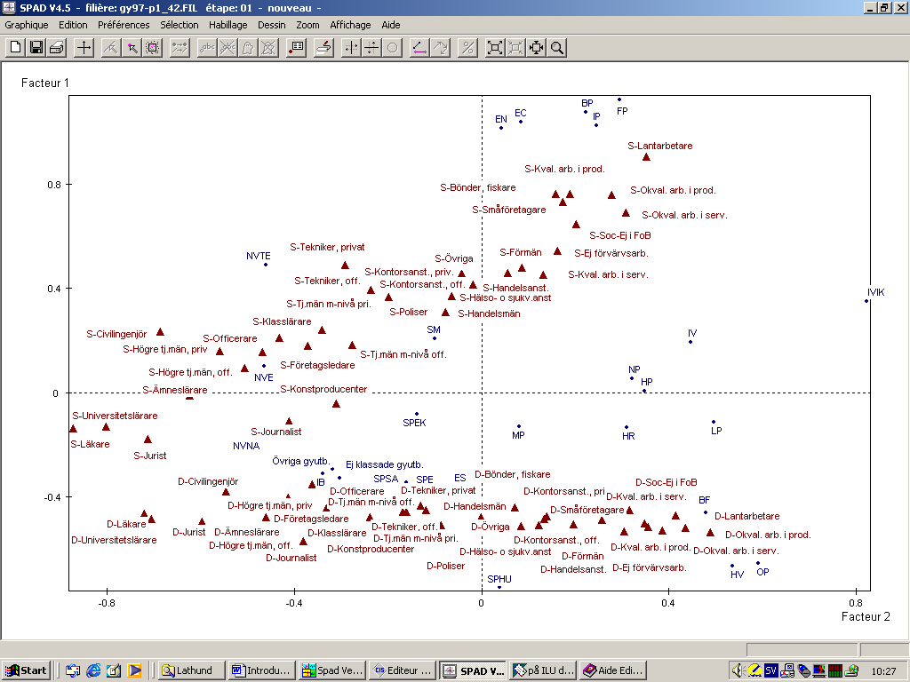

Vi har nu erhållit en graf över gymnasieutbildningar 1997 och 32 sociala grupper uppdelade efter kön. En tolkning av grafen kan se ut enligt följande: Beträffande de sociala grupperna efter kön ser vi att den första dimensionen, axel 1, separerar flickor, indikerade av att de sociala grupperna börjar med ”D-” för ”döttrar till” (grafens nedre halva) från pojkar – ”S-” för ”söner till” (grafens övre halva). Den andra dimension, axel 2, ställer sociala grupper med blygsamma tillgångar (kvalificerade och okvalificerade arbetare i service och produktion, lantarbetare, ej förvärvsarbetande och ej i FoB-90) till höger i grafen mot grupper med omfattande kapitaltillgångar, framför allt utbildningsmässiga sådana (läkare, universitetslärare, jurister, civilingenjörer, högre tjänstemän, etc.), till vänster i grafen. Betraktar vi sedan utbildningarna finner vi längs den första dimensionen en tydlig polaritet mellan utbildningar dominerade av flickor (HV, OP och BF bland de yrkesförberedande utbildningarna och SPHU bland de studieförberedande programmen) och utbildningar dominerade av pojkar (yrkesförberedande program: EN, EC, FP, BP och IP samt studieförberedande program: NVTE). Mellan dessa finner vi mer könsneutrala program som NVNA, SPEK, MP, HR och HP. Längs den andra dimensionen, den socialt hierarkiska differentieras de studieförberedande programmen till vänster från de yrkesförberedande programmen till höger. Det finns vidare en hierarki inom båda grupper. NV-programmens grenar hamnar mer till vänster än SP-programmens grenar och MP och ES ligger närmare de studieförberedande programmen än övriga yrkesförberedande program.

Att spara grafer
När man är nöjd med sin graf är det lämpligt att spara denna. Det finns ett antal olika sätt att spara sina grafer på. Genom att gå in på Graphique/Enregistrer sous. Man kan här välja att spara internt i SPAD (sauvegarde interne) eller externt (sauvegarde archive). Att spara internt i SPAD förutsätter att man öppnar samma filière och klickar på grafsymbolen för just den analysen som man sparat grafen i. Genom att spar externt kan man öppna sin graf oavsett via vilken grafsymbol man aktiverat grafprogrammet. Båda dessa sätt tillåter att man fortsätter att redigera sin graf. Nackdelen är att tryckkvaliteten på grafen blir dålig om man importerar den till exempelvis Word. Förutom dessa sätt kan man spara sin graf i *.emf-format (Metaficher, EMF), vilket är ett format som ger mycket god upplösning vid export av grafen till andra program.

OBS: Har man väl sparat grafen i emf-format kan man dock inte redigera den sedan.

Spara därför de grafer du tänker använda i en löpande text två gånger, först internt eller externt och sedan i emf-format.
Så långt har vi nu kommit utan att göra alltför många steg i SPAD. Vi ska nu gå in på hur vi kan strukturera våra resultat med hjälp av excelfiler för att sedan få in på andra sätt att förfina analyserna och därmed kunna läsa ut mer information ur våra data.

Att använda resultaten i excelformat
Den fjärde symbolen i vår filière indikerar ett excelark. De resultat vi erhållit ovan i textformat kan från och med SPAD version 5.0 även fås i Excelformat. Detta underlättar arbetet med tolkningen av korrespondensanalyserna mycket.
Börja med att klicka på Excelsymbolen. Ett exceldokument med ett antal ark kommer då upp. Det första arket (Corbi-1) ger egenvärdena för de olika axlarna. Vi kan här enkelt skapa ett diagram över axlarnas egenvärden för att på så sätt se hur snabbt andelen av summan av alla egenvärden (inertian) faller. (Gå in på Insert/Chart)

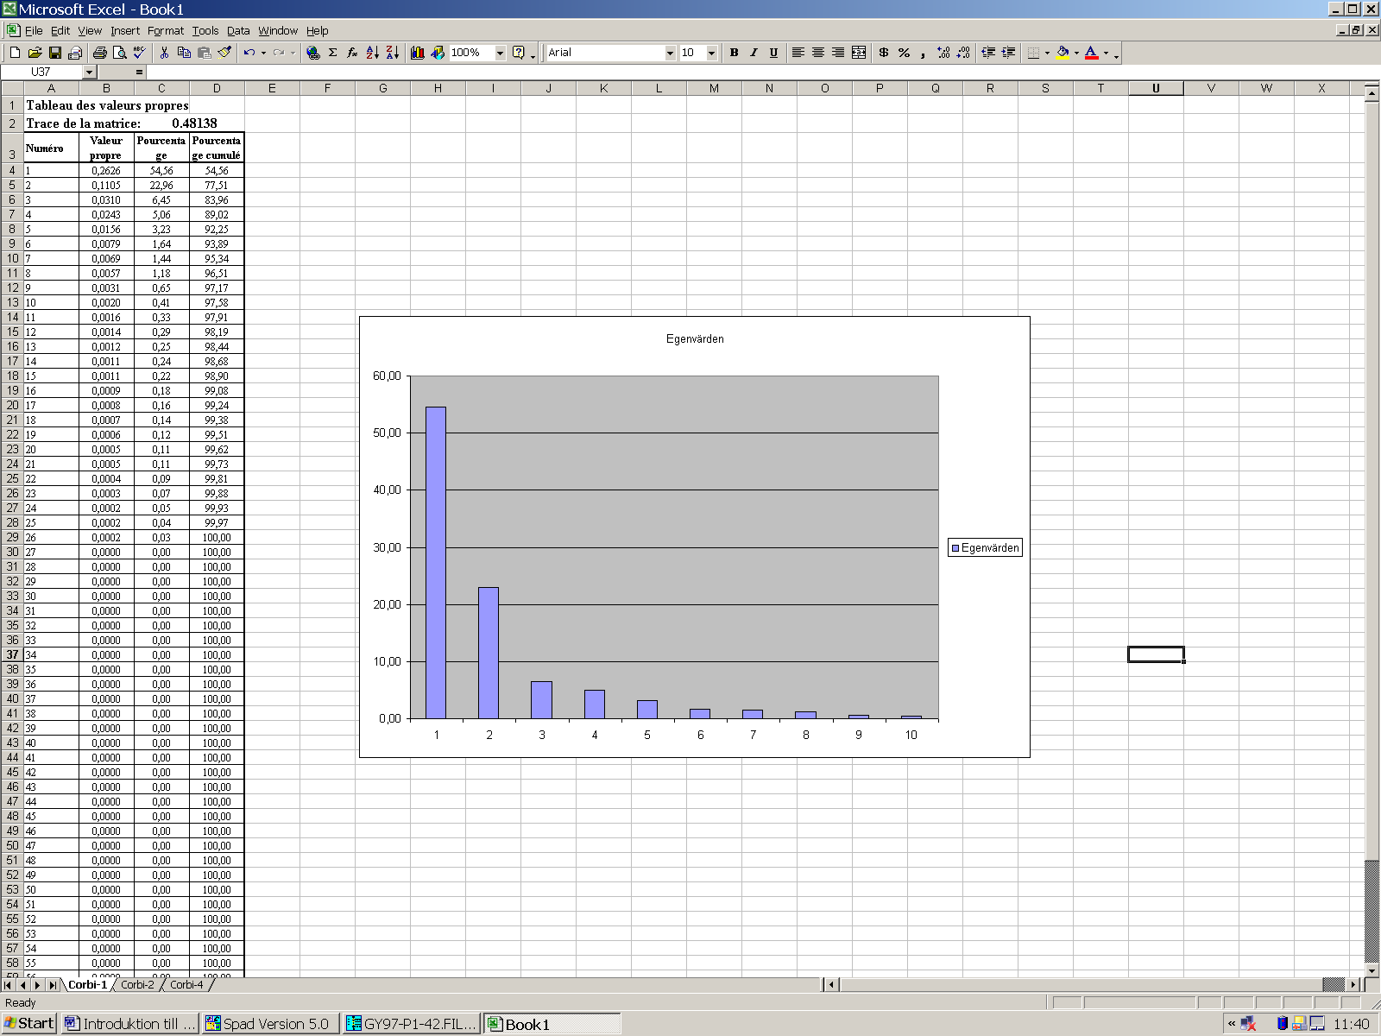

Det andra arket (Corbi-2) ger information om variabelvärdena. Vi får koordinaterna, de absoluta bidragen och de relativa bidragen för varje modalitet. Detta kan vi utnyttja för att skapa oss en förståelse av vilka modaliteter som bidrar till att upprätta en axel och hur de förhåller sig till varandra. För att göra detta behöver vi skapa en ny tabell. Vi börjar med att hämta informationen om axel 1. Överst i arbetsbladet finner vi koordinaterna. Vi kopierar först variabelvärdesetiketterna, S-civilingenjör, S-Tekniker, off., S-Tekniker, priv., etc. och klistrar in dessa i en rad i ett nytt exceldokument. Därefter hämtar vi koordinater för axel 1. Sedan de absoluta bidragsvärdena som ligger under koordinaterna i Corbi-2. Sedan gör vi motsvarande för axel 2 och axel 3. Vi får då en tabell med följande utseende (endast de tio första variabelvärdena samt avrundat till två decimaler):
- Koordinater och absoluta bidragsvärden för variabelvärden, tre första axlarna
Axel | 1 |  |  |  | 2 |  |  |  | 3
 | Coordon-nées | Contrib-ution |  |  | Coordon-nées | Contrib-ution |  |  | Coordon-nées | Contrib-ution
S-Civilingenjör | 0,23 | 0,27 |  | S-Civilingenjör | -0,69 | 5,55 |  | S-Civilingenjör | 0,12 | 0,00
S-Tekniker, off. | 0,39 | 0,42 |  | S-Tekniker, off. | -0,24 | 0,36 |  | S-Tekniker, off. | 0,00 | 0,30
S-Tekniker, privat | 0,49 | 3,18 |  | S-Tekniker, privat | -0,29 | 2,70 |  | S-Tekniker, privat | 0,05 | 0,29
S-Förmän | 0,48 | 0,57 |  | S-Förmän | 0,09 | 0,04 |  | S-Förmän | -0,12 | 0,81
S-Läkare | -0,14 | 0,08 |  | S-Läkare | -0,87 | 7,33 |  | S-Läkare | 0,15 | 0,18
S-Hälso- o sjukv.anst | 0,37 | 1,78 |  | S-Hälso- o sjukv.anst | -0,06 | 0,13 |  | S-Hälso- o sjukv.anst | -0,04 | 0,27
S-Universitetslärare | -0,13 | 0,02 |  | S-Universitetslärare | -0,80 | 1,93 |  | S-Universitetslärare | 0,16 | 0,02
S-Ämneslärare | -0,01 | 0,00 |  | S-Ämneslärare | -0,62 | 3,61 |  | S-Ämneslärare | 0,02 | 0,00
S-Klasslärare | 0,18 | 0,28 |  | S-Klasslärare | -0,37 | 2,88 |  | S-Klasslärare | 0,00 | 0,00
S-Jurist | -0,18 | 0,02 |  | S-Jurist | -0,71 | 0,87 |  | S-Jurist | 0,01 | 0,01
Etc. | etc. | etc. |  | Etc. | etc. | etc. |  | Etc. | etc. | etc.

Därefter börjar vi bearbeta våra data. Sortera först kolumnerna med sociala grupper, koordinaterna och de absoluta bidragsvärdena för axel 1 efter koordinaterna. Kopiera sedan de sociala grupperna, inklusive koordinater och absoluta bidragsvärdena som har negativa koordinatvärden till nya kolumner. Sortera dessa efter de absoluta bidragsvärdena i en fallande skala. Gör sedan samma procedur för de som har positiva koordinatvärden. Upprepa sedan hela proceduren för axel 2 och axel 3. Resultaten för den första axeln visas nedan.
- Koordinater och absoluta bidragsvärden för axel 1, sociala grupper
Minussida | Coordonnées | Contribution |  | Plussida | Coordonnées | Contribution
D-Kval. arb. i prod. | -0,50 | 5,13 |  | S-Kval. arb. i prod. | 0,76 | 13,07
D-Okval. arb. i prod. | -0,52 | 4,57 |  | S-Okval. arb. i prod. | 0,76 | 10,47
D-Okval. arb. i serv. | -0,54 | 3,50 |  | S-Okval. arb. i serv. | 0,69 | 5,91
D-Hälso- o sjukv.anst | -0,51 | 3,32 |  | S-Soc-Ej i FoB | 0,65 | 3,37
D-Tekniker, privat | -0,44 | 2,53 |  | S-Tekniker, privat | 0,49 | 3,18
D-Ej förvärvsarb. | -0,52 | 2,25 |  | S-Småföretagare | 0,73 | 3,18
D-Soc-Ej i FoB | -0,53 | 2,14 |  | S-Ej förvärvsarb. | 0,55 | 2,60
D-Klasslärare | -0,48 | 1,88 |  | S-Bönder, fiskare | 0,76 | 2,49
D-Handelsanst. | -0,51 | 1,70 |  | S-Hälso- o sjukv.anst | 0,37 | 1,78
D-Kontorsanst., priv. | -0,49 | 1,43 |  | S-Lantarbetare | 0,90 | 1,48
D-Tj.män m-nivå pri. | -0,46 | 1,40 |  | S-Handelsanst. | 0,46 | 1,38
D-Övriga | -0,48 | 1,36 |  | S-Kontorsanst., priv. | 0,45 | 1,22
D-Småföretagare | -0,49 | 1,34 |  | S-Övriga | 0,46 | 1,22
D-Högre tj.män, priv | -0,40 | 1,27 |  | S-Kontorsanst., off. | 0,41 | 0,71
D-Kontorsanst., off. | -0,51 | 1,08 |  | S-Förmän | 0,48 | 0,57
D-Läkare | -0,47 | 0,86 |  | S-Tj.män m-nivå pri. | 0,24 | 0,42
D-Ämneslärare | -0,48 | 0,83 |  | S-Tekniker, off. | 0,39 | 0,42
D-Bönder, fiskare | -0,44 | 0,83 |  | S-Poliser | 0,37 | 0,37
D-Högre tj.män, off. | -0,47 | 0,82 |  | S-Kval. arb. i serv. | 0,45 | 0,28
D-Civilingenjör | -0,38 | 0,70 |  | S-Klasslärare | 0,18 | 0,28
D-Förmän | -0,53 | 0,70 |  | S-Civilingenjör | 0,23 | 0,27
D-Poliser | -0,51 | 0,68 |  | S-Handelsmän | 0,31 | 0,24
D-Företagsledare | -0,44 | 0,62 |  | S-Högre tj.män, priv | 0,16 | 0,20
D-Konstproducenter | -0,56 | 0,59 |  | S-Företagsledare | 0,16 | 0,08
D-Handelsmän | -0,48 | 0,58 |  | S-Tj.män m-nivå off. | 0,18 | 0,06
D-Tekniker, off. | -0,46 | 0,54 |  | S-Högre tj.män, off. | 0,09 | 0,03
D-Journalist | -0,57 | 0,38 |  | S-Officerare | 0,21 | 0,02
D-Lantarbetare | -0,47 | 0,35
D-Tj.män m-nivå off. | -0,45 | 0,34
D-Universitetslärare | -0,48 | 0,30
D-Kval. arb. i serv. | -0,45 | 0,29
D-Jurist | -0,49 | 0,17
S-Läkare | -0,14 | 0,08
D-Officerare | -0,35 | 0,04
S-Jurist | -0,18 | 0,02
S-Universitetslärare | -0,13 | 0,02
S-Journalist | -0,11 | 0,01
S-Konstproducenter | -0,04 | 0,00
S-Ämneslärare | -0,01 | 0,00

Vi kan nu tolka den första axeln. Det första vi gör är att räkna ut vilka modaliteter som har ett bidragsvärde över medelvärdet. I en enkel korrespondensanalys är alltid summan av bidragsvärdena 100. För att räkna ut medelvärdet delar vi antalet modaliteter med 100. Medelvärdet blir för varje axel blir då 1,52. Studerar vi de modaliteter som har högst bidragsvärden för axel 1 som har negativa koordinater finner vi med värden över tröskelvärdet: D-Kval. arb. i prod., D-Okval. arb. i prod., D-Okval. arb. i serv., D-Hälso- o sjukv.anst, D-Tekniker, privat, D-Ej förvärvsarb., D-Soc-Ej i FoB, D-Klasslärare och D-Handelsanst., dvs. enbart döttrar som har ett socialt ursprung i arbetarklassen eller föräldrar som inte förvärvsarbetar eller finns med i Folk- och bostadsräkningen, samt grupper som tillhör medelklassen (hälso- och sjukvårdsanställda, tekniker i privat sektor, klasslärare samt handelsanstälda). Mot dessa står vid polen med positiva koordinatvärden: S-Kval. arb. i prod., S-Okval. arb. i prod., S-Okval. arb. i serv., S-Soc-Ej i FoB, S-Tekniker, privat, S-Småföretagare, S-Ej förvärvsarb., S-Bönder, fiskare, S-Hälso- o sjukv.anst, dvs. i princip samma sociala grupper med den skillnaden att det är sönerna. Vi kan således konstatera att den första axelns könsdimensionalitet tydligt konstitueras av de lägre sociala skikten och att sönerna eller pojkarna har de högsta bidragsvärdena till denna axel.
Nästa steg är att göra motsvarande procedur för individerna, dvs. utbildningarna i vårt fall. Här får vi tröskelvärdet 3,70 (100/27). Vi ser då att på minussidan, den som domineras av flickor med lågt socialt ursprung och vissa medelklassgrupper, att utbildningar som OP, SPHU, SPSA och BF har de högsta bidragsvärden. På motsatta sida, dominerad av pojkar från lägre sociala skikt och vissa andra grupper, återfinns utbildningar som FP, EC, IP, BP, NVTE och EN. De första utbildningarna är följdriktigt kvinnodominerade utbildningar, under det att de senare är mansdominerade. Man kan notera att vid den första polen har de studieförberedande utbildningarna en viss tyngd, medan endast NVTE har en motsvarande position vid den andra polen.
- Koordinater och absoluta bidragsvärden för axel 1, utbildningar
Minussida | Coordonnées | Contribution |  | Plussida | Coordonnées | Contribution
OP | -0,65 | 6,09 |  | FP | 1,12 | 18,77
SPHU | -0,75 | 5,85 |  | EC | 1,04 | 18,12
SPSA | -0,34 | 5,37 |  | IP | 1,02 | 11,22
BF | -0,46 | 5,24 |  | BP | 1,07 | 10,38
ES | -0,39 | 2,89 |  | NVTE | 0,49 | 5,79
HV | -0,67 | 2,34 |  | EN | 1,01 | 3,09
NVNA | -0,17 | 1,47 |  | SM | 0,21 | 0,64
SPE | -0,39 | 1,26 |  | IV | 0,19 | 0,20
HR | -0,14 | 0,32 |  | NVE | 0,10 | 0,05
SPEK | -0,08 | 0,23 |  | NP | 0,05 | 0,03
MP | -0,13 | 0,22 |  | IVIK | 0,35 | 0,02
Ej klassade gyutb. | -0,33 | 0,17 |  | HP | 0,01 | 0,00
IB | -0,31 | 0,13
Övriga gyutb. | -0,30 | 0,07
LP | -0,11 | 0,03

- Koordinater och absoluta bidragsvärden för axel 2
 | Coordonnées | Contribution |  |  | Coordonnées | Contribution
S-Läkare | -0,87 | 7,33 |  | D-Okval. arb. i prod. | 0,44 | 7,71
S-Högre tj.män, priv | -0,56 | 5,88 |  | D-Okval. arb. i serv. | 0,49 | 6,94
S-Civilingenjör | -0,69 | 5,55 |  | D-Kval. arb. i prod. | 0,35 | 5,82
D-Läkare | -0,72 | 4,92 |  | S-Okval. arb. i prod. | 0,28 | 3,34
S-Ämneslärare | -0,62 | 3,61 |  | S-Okval. arb. i serv. | 0,31 | 2,81
D-Civilingenjör | -0,55 | 3,40 |  | D-Soc-Ej i FoB | 0,39 | 2,70
D-Högre tj.män, priv | -0,41 | 3,16 |  | D-Ej förvärvsarb. | 0,35 | 2,51
S-Klasslärare | -0,37 | 2,88 |  | S-Kval. arb. i prod. | 0,19 | 1,91
S-Tekniker, privat | -0,29 | 2,70 |  | D-Småföretagare | 0,26 | 0,88
S-Högre tj.män, off. | -0,51 | 2,31 |  | S-Soc-Ej i FoB | 0,20 | 0,77
S-Tj.män m-nivå pri. | -0,34 | 2,02 |  | D-Lantarbetare | 0,41 | 0,64
S-Universitetslärare | -0,80 | 1,93 |  | D-Handelsanst. | 0,20 | 0,61
D-Ämneslärare | -0,46 | 1,84 |  | S-Ej förvärvsarb. | 0,16 | 0,55
S-Företagsledare | -0,47 | 1,68 |  | D-Förmän | 0,30 | 0,54
D-Universitetslärare | -0,71 | 1,53 |  | S-Lantarbetare | 0,35 | 0,53
D-Högre tj.män, off. | -0,38 | 1,26 |  | S-Småföretagare | 0,17 | 0,42
D-Klasslärare | -0,24 | 1,12 |  | D-Kval. arb. i serv. | 0,32 | 0,34
S-Jurist | -0,71 | 0,87 |  | D-Övriga | 0,14 | 0,27
D-Företagsledare | -0,33 | 0,82 |  | D-Kontorsanst., priv. | 0,13 | 0,26
D-Jurist | -0,60 | 0,59 |  | S-Bönder, fiskare | 0,16 | 0,25
D-Tekniker, privat | -0,13 | 0,54 |  | D-Hälso- o sjukv.anst | 0,08 | 0,21
S-Journalist | -0,41 | 0,48 |  | D-Kontorsanst., off. | 0,12 | 0,15
S-Konstproducenter | -0,31 | 0,46 |  | S-Kval. arb. i serv. | 0,13 | 0,06
D-Tj.män m-nivå pri. | -0,17 | 0,45 |  | D-Bönder, fiskare | 0,07 | 0,05
D-Journalist | -0,38 | 0,40 |  | S-Handelsanst. | 0,06 | 0,05
S-Tekniker, off. | -0,24 | 0,36 |  | S-Förmän | 0,09 | 0,04
S-Tj.män m-nivå off. | -0,28 | 0,32 |  | D-Handelsmän | 0,00 | 0,00
S-Poliser | -0,20 | 0,26
D-Konstproducenter | -0,21 | 0,20
S-Officerare | -0,43 | 0,17
D-Tekniker, off. | -0,16 | 0,16
S-Hälso- o sjukv.anst | -0,06 | 0,13
D-Officerare | -0,36 | 0,11
D-Tj.män m-nivå off. | -0,12 | 0,06
D-Poliser | -0,09 | 0,05
S-Handelsmän | -0,08 | 0,04
S-Övriga | -0,04 | 0,02
S-Kontorsanst., priv. | -0,04 | 0,02
S-Kontorsanst., off. | -0,02 | 0,00

För axel 2 kan vi konstatera att det är pojkar med högt socialt ursprung (S-Läkare, S-Högre tj.män, priv, S-Civilingenjör, S-Ämneslärare, priv, S-Klasslärare, S-Tekniker, privat, S-Högre tj.män, off. och S-Tj.män m-nivå pri.) och i viss mån även flickor med högt socialt ursprung (D-Läkare, D-Civilingenjör, D-Högre tj.män, priv) som står mot flickor med lågt socialt ursprung (D-Okval. arb. i prod., D-Okval. arb. i serv., D-Kval. arb. i prod., D-Soc-Ej i FoB och D-Ej förvärvsarb.) samt även vissa pojkar med lågt socialt ursprung (S-Okval. arb. i prod. och S-Okval. arb. i serv.). En lärdom här är det är viktigt att analysera bidragsvärdena. Om vi tittar på grafen ovan är det svårt att läsa ut att det framför allt är pojkar med högt socialt ursprung som står mot flickor med lågt dito – man läser gärna grafen som att det både pojkar och flickor med högt socialt ursprung som står mot flickor och pojkar med ett ursprung i arbetarklassen. Tack vare analysen av bidragsvärdena får vi en mer nyanserad och delvis mer komplicerad förståelse av grafen.
När vi gör motsvarande uppställning för koordinaterna och de absoluta bidragsvärdena för utbildningarna för axel 2 ser vi att det är NVNA och NVTE som i princip själva upprättar hela den ena polen (där vi finner män med högt socialt ursprung). Mot dessa står BF och OP, tydligt kvinnodominerade utbildningar.

- Koordinater och absoluta bidragsvärden för axel 2, utbildningar
 | Coordonnées | Contribution |  |  | Coordonnées | Contribution
NVNA | -0,48 | 27,77 |  | BF | 0,48 | 13,48
NVTE | -0,46 | 12,20 |  | OP | 0,59 | 11,77
SPSA | -0,16 | 2,78 |  | HP | 0,35 | 5,72
NVE | -0,47 | 2,56 |  | HR | 0,31 | 3,97
SPEK | -0,14 | 1,57 |  | HV | 0,54 | 3,59
SPE | -0,17 | 0,55 |  | FP | 0,29 | 3,08
SM | -0,10 | 0,36 |  | IV | 0,45 | 2,61
IB | -0,34 | 0,36 |  | NP | 0,32 | 2,11
Ej klassade gyutb. | -0,30 | 0,33 |  | LP | 0,50 | 1,60
Övriga gyutb. | -0,32 | 0,21 |  | IP | 0,25 | 1,53
ES | -0,02 | 0,01 |  | BP | 0,22 | 1,07
 |  |  |  | EC | 0,08 | 0,28
 |  |  |  | IVIK | 0,82 | 0,24
 |  |  |  | MP | 0,08 | 0,20
 |  |  |  | SPHU | 0,04 | 0,04
 |  |  |  | EN | 0,04 | 0,01

Slutligen kan vi också säga något om den tredje axeln. Vi kan ställa oss frågan om det är rimligt att tolka denna som en specifik dimension. Vi ser att vad denna axel lyfter fram är en polaritetet mellan å ena sidan söner och döttrar till ej förvärvsarbetande och söner till lantarbetare å den andra sidan. Det är svårt att utifrån detta göra en meningsfull tolkning av axeln. Vi ser i tabellen nedan att det är en enda utbildning, NP, som upprättar den ena polen, och fyra utbildningar, IVIK, OP, HP och IV som bidrar till den andra polen. Den slutsats vi kan dra mot bakgrund av andra kunskaper är att denna polaritet troligtvis uttrycker en motsatsställning mellan grupper födda i Sverige (överrepresenterade bland lantarbetare) och grupper som invandrat (överrepresenterade bland ej förvärvsarbetande). Vi kan nu fortsätta och analysera även den fjärde axeln för att se om den tillför någon ny kunskap och strukturen i materialet.
- Koordinater och absoluta bidragsvärden för axel 3, sociala grupper
 | Coordonnées | Contribution |  |  | Coordonnées | Contribution
S-Lantarbetare | -0,27 | 8,35 |  | D-Ej förvärvsarb. | 0,17 | 46,84
D-Övriga | -0,03 | 2,06 |  | S-Ej förvärvsarb. | 0,10 | 26,34
D-Lantarbetare | -0,11 | 1,75 |  | D-Läkare | 0,08 | 0,76
S-Bönder, fiskare | -0,48 | 1,23 |  | S-Högre tj.män, off. | 0,05 | 0,60
S-Handelsanst. | -0,01 | 1,10 |  | S-Tekniker, off. | 0,00 | 0,30
D-Journalist | -0,05 | 0,88 |  | S-Tekniker, privat | 0,05 | 0,29
S-Förmän | -0,12 | 0,81 |  | S-Tj.män m-nivå off. | 0,00 | 0,21
D-Ämneslärare | -0,03 | 0,80 |  | S-Läkare | 0,15 | 0,18
S-Övriga | -0,02 | 0,70 |  | D-Civilingenjör | 0,03 | 0,13
D-Tj.män m-nivå off. | -0,07 | 0,63 |  | S-Tj.män m-nivå pri. | 0,06 | 0,09
D-Småföretagare | -0,10 | 0,54 |  | D-Högre tj.män, priv | 0,00 | 0,07
D-Handelsmän | -0,09 | 0,49 |  | S-Soc-Ej i FoB | 0,62 | 0,04
D-Bönder, fiskare | -0,22 | 0,47 |  | S-Officerare | 0,12 | 0,03
S-Kval. arb. i prod. | -0,08 | 0,39 |  | S-Universitetslärare | 0,16 | 0,02
D-Företagsledare | -0,05 | 0,39 |  | S-Jurist | 0,01 | 0,01
S-Hälso- o sjukv.anst | -0,04 | 0,27 |  | S-Kontorsanst., priv. | 0,00 | 0,00
D-Tekniker, off. | -0,08 | 0,27 |  | S-Företagsledare | 0,06 | 0,00
D-Konstproducenter | -0,24 | 0,26 |  | S-Civilingenjör | 0,12 | 0,00
D-Kontorsanst., off. | -0,10 | 0,23 |  | S-Klasslärare | 0,00 | 0,00
S-Handelsmän | -0,01 | 0,20 |  | S-Högre tj.män, priv | 0,09 | 0,00
D-Förmän | -0,09 | 0,20 |  | S-Ämneslärare | 0,02 | 0,00
D-Kontorsanst., priv. | -0,07 | 0,18 |  | D-Soc-Ej i FoB | 0,85
D-Tekniker, privat | -0,05 | 0,17
D-Handelsanst. | -0,10 | 0,16
D-Poliser | -0,03 | 0,16
S-Kval. arb. i serv. | -0,09 | 0,11
S-Okval. arb. i prod. | -0,05 | 0,09
D-Kval. arb. i serv. | -0,05 | 0,08
S-Journalist | -0,02 | 0,08
S-Konstproducenter | -0,07 | 0,08
D-Tj.män m-nivå pri. | -0,11 | 0,07
D-Kval. arb. i prod. | -0,05 | 0,06
S-Poliser | -0,01 | 0,05
D-Officerare | -0,23 | 0,04
D-Klasslärare | -0,11 | 0,04
D-Universitetslärare | -0,03 | 0,04
D-Okval. arb. i prod. | -0,02 | 0,03
D-Okval. arb. i serv. | -0,03 | 0,02
D-Jurist | -0,08 | 0,02
D-Hälso- o sjukv.anst | -0,08 | 0,01
S-Småföretagare | -0,06 | 0,00
S-Okval. arb. i serv. | -0,03 | 0,00
S-Kontorsanst., off. | -0,01 | 0,00
D-Högre tj.män, off. | -0,09 | 0,00

- Koordinater och absoluta bidragsvärden för axel 3, utbildningar
 | Coordonnées | Contribution |  |  | Coordonnées | Contribution
NP | -0,47 | 16,01 |  | IVIK | 3,97 | 20,20
BF | -0,13 | 3,51 |  | OP | 0,38 | 17,38
SPSA | -0,09 | 3,11 |  | HP | 0,25 | 10,11
ES | -0,13 | 2,86 |  | IV | 0,46 | 9,88
HR | -0,12 | 2,20 |  | IB | 0,67 | 5,06
BP | -0,16 | 1,87 |  | NVNA | 0,07 | 2,29
MP | -0,10 | 1,07 |  | NVTE | 0,09 | 1,73
SPE | -0,10 | 0,66 |  | Övriga gyutb. | 0,26 | 0,50
LP | -0,15 | 0,53 |  | NVE | 0,06 | 0,16
SPEK | -0,03 | 0,29 |  | EC | 0,03 | 0,13
IP | -0,06 | 0,29 |  | Ej klassade gyutb. | 0,08 | 0,08
EN | -0,02 | 0,01 |  | SPHU | 0,02 | 0,04
SM | -0,01 | 0,01 |  | HV | 0,02 | 0,01
 |  |  |  | FP | 0,00 | 0,00
Den fjärde axelns värden kan tolkas som en opposition mellan å ena sidan flickor med ursprung i sociala grupper med omfattande kulturellt kapital och å andra sidan pojkar med härkomst i grupper med övervägande ekonomiska tillgångar. Den senare polen kan också tolkas som en teknologiskt orienterad pol. Detta är tydligt när vi analyserar utbildningarna. En enda utbildning, NVTE, svarar för nästan hela bidragsvärdet vid denna pol. Man kan säga att denna utbildning orienterar hela denna axel. De utbildningar som bidrar starkt till den andra polen, SPHU och FP, förenas i att de sociala grupper som satsar på dessa utbildningar i liten utsträckning går på NVTE.
- Koordinater och absoluta bidragsvärden för axel 4, sociala grupper
 | Coordonnées | Contribution |  |  | Coordonnées | Contribution
D-Läkare | -0,44 | 8,25 |  | S-Tekniker, privat | 0,27 | 10,28
S-Soc-Ej i FoB | -0,23 | 4,73 |  | S-Högre tj.män, priv | 0,28 | 6,89
D-Universitetslärare | -0,55 | 4,24 |  | D-Okval. arb. i prod. | 0,15 | 4,24
D-Ämneslärare | -0,33 | 4,23 |  | S-Civilingenjör | 0,27 | 4,01
D-Konstproducenter | -0,43 | 3,76 |  | S-Tj.män m-nivå pri. | 0,22 | 3,81
D-Klasslärare | -0,19 | 3,32 |  | D-Kval. arb. i prod. | 0,13 | 3,54
S-Okval. arb. i prod. | -0,12 | 2,94 |  | S-Företagsledare | 0,29 | 2,97
D-Journalist | -0,48 | 2,89 |  | D-Okval. arb. i serv. | 0,13 | 2,16
S-Bönder, fiskare | -0,25 | 2,81 |  | S-Tekniker, off. | 0,26 | 2,01
S-Lantarbetare | -0,35 | 2,41 |  | S-Klasslärare | 0,13 | 1,72
D-Högre tj.män, off. | -0,24 | 2,22 |  | S-Poliser | 0,15 | 0,71
D-Civilingenjör | -0,18 | 1,72 |  | S-Officerare | 0,36 | 0,53
S-Okval. arb. i serv. | -0,11 | 1,59 |  | S-Högre tj.män, off. | 0,11 | 0,48
D-Hälso- o sjukv.anst | -0,09 | 1,22 |  | D-Handelsanst. | 0,07 | 0,37
D-Högre tj.män, priv | -0,12 | 1,21 |  | S-Ämneslärare | 0,09 | 0,36
D-Jurist | -0,39 | 1,15 |  | S-Handelsmän | 0,12 | 0,36
S-Ej förvärvsarb. | -0,10 | 0,90 |  | S-Tj.män m-nivå off. | 0,14 | 0,35
D-Soc-Ej i FoB | -0,09 | 0,71 |  | S-Handelsanst. | 0,07 | 0,35
D-Företagsledare | -0,13 | 0,55 |  | S-Kontorsanst., priv. | 0,07 | 0,34
D-Övriga | -0,09 | 0,53 |  | D-Småföretagare | 0,07 | 0,32
S-Småföretagare | -0,07 | 0,33 |  | S-Hälso- o sjukv.anst | 0,04 | 0,20
S-Kval. arb. i prod. | -0,03 | 0,27 |  | D-Bönder, fiskare | 0,06 | 0,15
D-Tj.män m-nivå pri. | -0,06 | 0,25 |  | D-Kval. arb. i serv. | 0,09 | 0,14
D-Tj.män m-nivå off. | -0,11 | 0,22 |  | D-Kontorsanst., priv. | 0,04 | 0,09
S-Övriga | -0,05 | 0,17 |  | S-Jurist | 0,10 | 0,08
D-Officerare | -0,21 | 0,16 |  | D-Lantarbetare | 0,06 | 0,06
D-Poliser | -0,06 | 0,12 |  | S-Kontorsanst., off. | 0,04 | 0,06
D-Tekniker, off. | -0,06 | 0,12 |  | D-Förmän | 0,05 | 0,06
D-Tekniker, privat | -0,03 | 0,09 |  | S-Förmän | 0,02 | 0,01
S-Konstproducenter | -0,06 | 0,08 |  | D-Ej förvärvsarb. | 0,01 | 0,01
S-Universitetslärare | -0,06 | 0,06 |  | D-Handelsmän | 0,01 | 0,00
S-Läkare | -0,03 | 0,05
D-Kontorsanst., off. | -0,02 | 0,02
S-Journalist | -0,02 | 0,00
S-Kval. arb. i serv. | -0,01 | 0,00
- Koordinater och absoluta bidragsvärden för axel 4, utbildningar
 | Coordonnées | Contribution |  |  | Coordonnées | Contribution
SPHU | -0,31 | 10,71 |  | NVTE | 0,36 | 33,65
FP | -0,26 | 10,66 |  | BF | 0,15 | 6,29
SPSA | -0,09 | 4,19 |  | SPEK | 0,13 | 5,82
NVNA | -0,08 | 3,46 |  | HR | 0,14 | 3,94
IB | -0,45 | 2,91 |  | OP | 0,09 | 1,24
ES | -0,11 | 2,47 |  | HV | 0,10 | 0,55
Ej klassade gyutb. | -0,37 | 2,21 |  | HP | 0,05 | 0,52
IVIK | -1,12 | 2,04 |  | MP | 0,05 | 0,37
NP | -0,14 | 1,95 |  | SM | 0,04 | 0,29
IP | -0,13 | 1,86 |  | LP | 0,10 | 0,28
Övriga gyutb. | -0,42 | 1,60 |  | EN | 0,07 | 0,18
IV | -0,16 | 1,48 |  | NVE | 0,00 | 0,00
BP | -0,10 | 0,94 |  | EC | 0,00 | 0,00
SPE | -0,07 | 0,39

Några ytterligare funktioner beträffande specificering av analysen
Så här långt har vi inte gått in och modifierat varken urval av modaliteter eller individer i våra analyser. Vi har heller inte använt oss av illustrativa modaliteter och variabler eller individer. Detta skall vi nu göra. Vi börjar med att gå igenom hur man väljer ut vilka modaliteter och individer man vill inkorporera i analysen.

Val av vissa individer och modaliteter
Vi återgår till SPAD och vår filière gy97-p1_42. Sätt in en ny metod genom att ställa dig på den tidigare analysen och högerklicka, välj Insérer méthode <ctrl+i>, alternativt gå in på Méthode/Insérer méthode. Dubbelklicka på rutan för den nya analysen eller gå in på Méthod/Choisir méthod... <ctr+c>. Välj sedan Analyses factorielles och Correspondances binaires (CORBI).
För att välja ut vissa variabelvärden eller modaliteter (vi kan här tänka oss att vi vill ha med alla sociala grupper förutom de som ej har specificerade uppgifter om yrke, dvs. Övriga, Ej förvärvsarbetande och Soc-Ej i FoB). Vi väljer då övriga grupper (först för sönerna och sedan för döttrarna) i rutan för Colonnes disponibles och klickar ner dessa i rutan Colonnes sélectionnées. Vi har nu valt 60 kolumner (modaliteter).

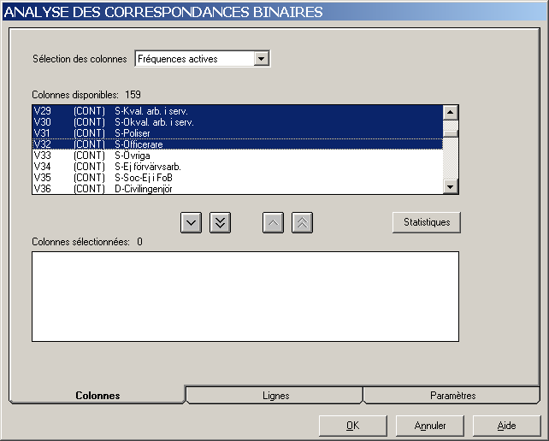

Nästa steg är att välja individer. Vi är här intresserade av att ej välja de individer eller utbildningar som ej är klassificerbara. Vi går då in på arket Linges. Här väljer vi Choix des lignes (val av individer eller rader) och Liste (lista). Därefter markerar vi de individer eller utbildningar vi är intresserade av, dvs. alla förutom Övriga gyutb. och Ej klassade gyutb.

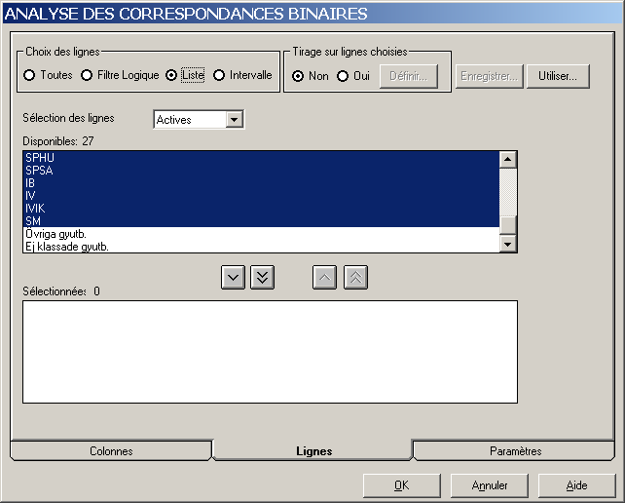

Kontrollera sedan i arket Paramètres att det under Fichier pour application tableur (ark för tabellapplikation) står Oui och att det under Options står Oui för Résultats pour les lignes (resultat för raderna). Därefter trycker vi på OK och sedan exekuterar vi vår analys (Méthode/Exécuter méthode <shift+F5>).
När vi nu analyserar våra resultat med hjälp av excelfilerna ser vi först att vi får en något lägre inertia, 0,458. Å andra sidan får vi högre egenvärden för de första två axlarna, 57,63 och 25,73 mot 54,56 och 22,96, och dessa förklarar därmed mer av spridningen. När vi börjar analysera axlarna ser vi att den första och andra axeln är i princip desamma som ovan. Den tredje axeln blir nu en polaritet mellan döttrar från kulturellt starka grupper mot söner med ett ursprung ur den ekonomiska eliten.
Detta ger några intressanta grafer. Vi kan för det första se att skillnaden mellan grafen med axel 1 och 2 inte varierar så mycket när vi använder oss av samtliga sociala grupper och utbildningar och när vi har valt bort några (Graf 1. och Graf 4, se appendix). Detta hade vi kunnat förvänta oss utifrån de analyser vi gjort av bidragsvärdena. Däremot får vi stora skillnader när vi jämför nästkommande dimensioner. Betraktar vi den första analysen, där alla sociala grupper och utbildningar ingår upprättas den tredje dimensionen av en polaritet mellan IVIK och Ej i FoB å ena sidan och NP och olika arbetargrupper å den andra sidan. Just IVIK får en mycket extrem position i grafen, se Graf 2 i appendix. IVIK får också en mycket extrem position även i axel 4, vilket framgår av Graf 3 i appendix. Om vi bortser från IVIK och studerar de övriga modaliteterna och individerna, framträder ett intressant mönster. Den lodräta dimensionen, axel 2, uttrycker en socialt hierarkisk dimension. Den vertikala dimensionen, axel 4, kan tolkas som ett uttryck för två dimensioner i en. Dels finner vi här en könsdimension, på den övre halvan står flickor till vänster och pojkar till höger (det motsatta gäller på den nedre halvan). Dels samlas bland flickorna respektive pojkarna på den övre halvan kulturellt bemedlade grupper till vänster och ekonomiska grupper till högre. När vi går från vänster till höger på den övre halvan finner vi således: kulturell elit flickor, ekonomisk elit flickor, kulturell elit pojkar och ekonomisk elit pojkar. Detta mönster framkommer även i analysen där vi uteslutit Övriga, Ej förvärvsarbetande och Ej i Fob, se Graf 6. Här uppträder dock motsvarande mönster i axel 2 och axel 3 och inte i axel 2 och axel 4. Detta beror på att vi tagit bort de sociala grupper som framför allt är företrädda på IVIK och därmed försvinner polaritet som axel 3 uttrycker ur analysen och polariteten i axel 4 flyttas upp ett steg till axel 3.
Det finns också andra användbara sätt att välja ut individerna. Vi kanske är intresserade av att bara ta med individer, dvs. utbildningar i vårt fall, som omfattar ett visst antal faktiska individer. Vi skapar då en ny analys, Correspondances binaires (CORBI) och efter att ha specificerat vilka modaliteter vi vill ha i analysen går vi in på Lignes. Tryck på Filtre Logique. Välj därefter vilken variabel som skall användas för kriteriet. I vårt fall tar vi variabeln ANTAL som specificerar antalet elever på utbildningen. Vi markerar sedan ≥-tecknet och ställer in ett tröskelvärde, låt säga 1000. Tryck därefter på Valider. Endast utbildningar med minst 1000 elever kommer nu att vara aktiva i analysen. Om vi tror att vi kommer att återanvända detta filter kan vi spara det genom att trycka på Enregistrer. Namnge filtret, exempelvis ”minst 1000 elever” och tryck OK. Nästa gång vi vill använda detta filter trycker vi på Utiliser och får då upp en lista med de filter vi tidigare sparat. Filterfunktionen kan man också använda om man i SPSS redan skapat en filtervariabel. Denna kan man nu utnyttja och sätta kriteriet ”F_var1 = 1”, där F_var1 är ens filtervariabel och 1 det värde denna variabel ska ha för att individerna ska väljas. Detta är dock mest användbart när vi gör multipla korrespondensanalyser.

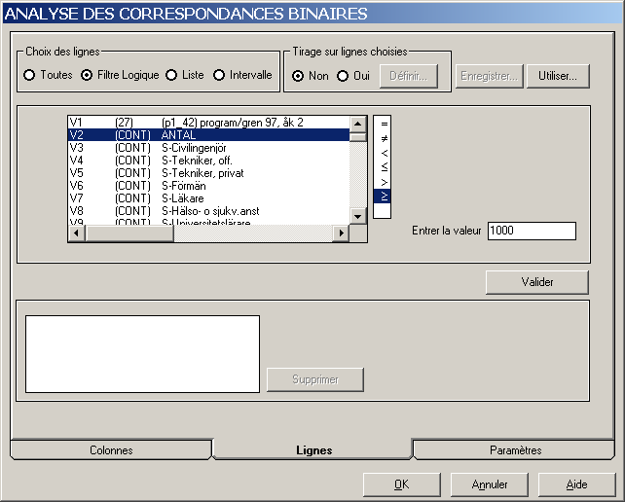

Ett annat sätt att välja ut individer är att specificera olika intervall. Detta görs via Intervalle. Vi kan då exempelvis säga att individerna 1 till 10 ska vara aktiva medan individerna 11 till 27 ska vara illustrativa.
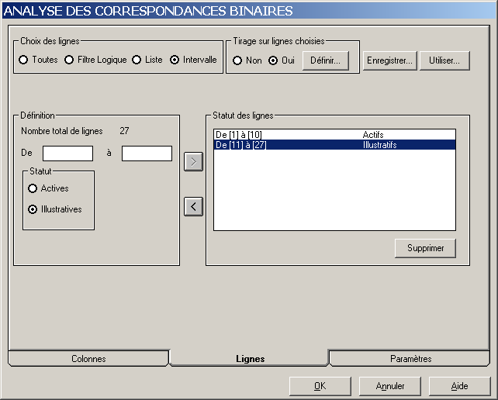

Val av illustrativa variabler (variabelvärden eller modaliteter) och individer
Vi såg ovan att det går att specificera vilka individer eller rader som ska vara illustrativa i analysen. En illustrativ individ eller modalitet är en individ eller modalitet som inte har någon massa, dvs. att den inte påverkar strukturen men placeras in i den givna strukturen. Det finns många tillfällen då det är bra att använda sig av illustrativa modaliteter, variabler och individer:

- när en modalitet eller individ intar en extrem position som förrycker hela den totala strukturen
- när man vill analysera hur ett set av variabler samvarierar med ett annat variabelset
- när man vill illustrera hur andra variabler samvarierar med ett visst set av variabler för att på så sätt få en mer detaljrik analys

Först ska vi gå in på hur man gör illustrativa modaliteter och variabler. Vi börjar med att skapa en ny binär korrespondensanalys. Vi specificerar de aktiva frekvenserna (modaliteterna) och här kan vi välja att istället för sociala grupper uppdelade på kön använda sociala grupper utan uppdelning på kön. Vi såg ovan att modaliteterna Övriga, Ej förvärvsarbetande och Ej i FoB är problematiska. Därför väljer vi att inte ta med dessa modaliteter som aktiva i analysen. Vi specificerar endast de 30 första grupperna (v69-v98; H-Civilingenjörer till H-Officerare). Vi vill nu även ta med de övriga tre sociala grupperna som inte valts ovan. Istället för Fréquences actives väljer vi Fréquences illustratives:

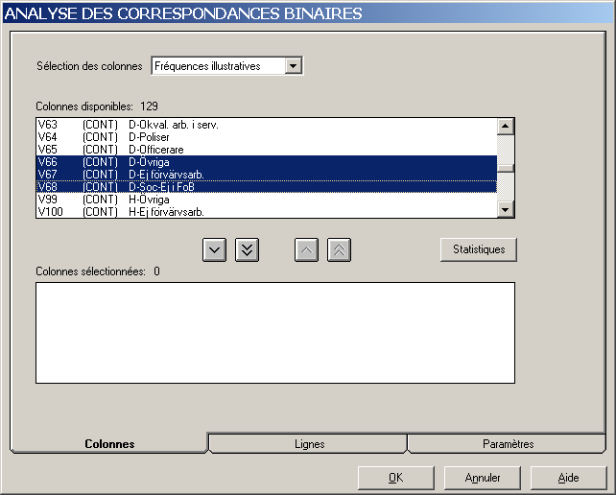

Vi kan här även passa på att välja en rad andra variabler som illustrativa. Exempelvis kan vi välja föräldrarnas högsta utbildningsnivå (v112-v121), föräldrarnas sammanräknade inkomst (v122-v127) och elevernas invandrarstatus (v48-v152) och elevernas grundskolebetyg (v153-v160). Därefter trycker vi Lignes för att specificera aktiva och illustrativa individer. Som aktiva väljer vi alla utbildningar förutom NP, Ej klassade gyutb. och Övriga gyutb. Dessa tre senare gör vi till illustrativa individer genom att välja Sélection des lignes: Illustratives och klicka ner dem till Sélectionnes. Om vi vill kan vi spara detta urval genom att trycka på Enregistrer. Därefter trycker vi OK och kör sedan analysen.

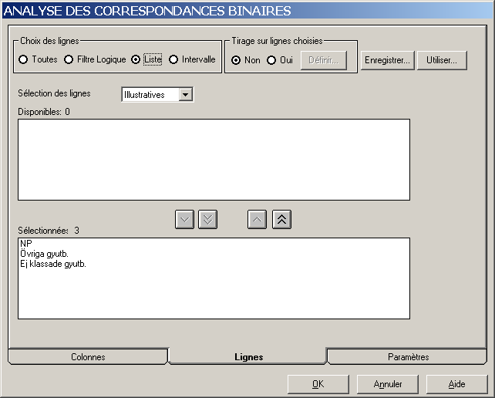

Vi ser i textfilen att vi valt 30 variabler (eller modaliteter) som aktiva och 32 som illustrativa:

SELECTION DES INDIVIDUS ET DES VARIABLES UTILES
FREQUENCES ACTIVES
30 VARIABLES
----------------------------------------------------------------------------------------------------------------------------
69 . H-Civilingenjör ( CONTINUE )
70 . H-Tekniker, off. ( CONTINUE )
71 . H-Tekniker, privat ( CONTINUE )
72 . H-Förmän ( CONTINUE )
73 . H-Läkare ( CONTINUE )
74 . H-Hälso- o sjukv.anst ( CONTINUE )
75 . H-Universitetslärare ( CONTINUE )
76 . H-Ämneslärare ( CONTINUE )
77 . H-Klasslärare ( CONTINUE )
78 . H-Jurist ( CONTINUE )
79 . H-Journalist ( CONTINUE )
80 . H-Konstproducenter ( CONTINUE )
81 . H-Högre tj.män, off. ( CONTINUE )
82 . H-Högre tj.män, priv ( CONTINUE )
83 . H-Tj.män m-nivå off. ( CONTINUE )
84 . H-Tj.män m-nivå pri. ( CONTINUE )
85 . H-Företagsledare ( CONTINUE )
86 . H-Kontorsanst., off. ( CONTINUE )
87 . H-Kontorsanst., priv. ( CONTINUE )
88 . H-Handelsmän ( CONTINUE )
89 . H-Småföretagare ( CONTINUE )
90 . H-Handelsanst. ( CONTINUE )
91 . H-Lantarbetare ( CONTINUE )
92 . H-Bönder, fiskare ( CONTINUE )
93 . H-Kval. arb. i prod. ( CONTINUE )
94 . H-Okval. arb. i prod. ( CONTINUE )
95 . H-Kval. arb. i serv. ( CONTINUE )
96 . H-Okval. arb. i serv. ( CONTINUE )
97 . H-Poliser ( CONTINUE )
98 . H-Officerare ( CONTINUE )
-----------------------------------------------------------------------------------------------------------------------------
FREQUENCES ILLUSTRATIVES
32 VARIABLES
-----------------------------------------------------------------------------------------------------------------------------
66 . D-Övriga ( CONTINUE )
67 . D-Ej förvärvsarb. ( CONTINUE )
68 . D-Soc-Ej i FoB ( CONTINUE )
112 . H-Folkskola ( CONTINUE )
113 . H-Grundskola ( CONTINUE )
114 . H-Gymn 2 år ( CONTINUE )
115 . H-Gymn 3 år ( CONTINUE )
116 . H-Högskola max 3 år ( CONTINUE )
117 . H-Högskola minst 3 år ( CONTINUE )
118 . H-Forskarutbildning ( CONTINUE )
119 . H-Ospecificerad nivå ( CONTINUE )
120 . H-Utb.nivå-Ej uppg. ( CONTINUE )
121 . H-Utb.nivå-Ej i SUN ( CONTINUE )
122 . H-Ink-sam-1-2 dec. ( CONTINUE )
123 . H-Ink-sam-3-4 dec. ( CONTINUE )
124 . H-Ink-sam-5-6 dec. ( CONTINUE )
125 . H-Ink-sam-7-8 dec. ( CONTINUE )
126 . H-Ink-sam-9-10 dec. ( CONTINUE )
127 . H-Ink-sam-Ej i RTB. ( CONTINUE )
148 . B-fodl-Ej uppg. ( CONTINUE )
149 . B-fodl-Utv.nivå 1 ( CONTINUE )
150 . B-fodl-Utv.nivå 2 ( CONTINUE )
151 . B-fodl-Utv.nivå 3 ( CONTINUE )
152 . B-fodl-Sverige ( CONTINUE )
153 . Ej m-bet i gr.sk. ( CONTINUE )
154 . M.bet gr <2,5 ( CONTINUE )
155 . M.bet gr 2,5-2,9 ( CONTINUE )
156 . M.bet gr 3,0-3,4 ( CONTINUE )
157 . M.bet gr 3,5-3,9 ( CONTINUE )
158 . M.bet gr 4,0-,4,4 ( CONTINUE )
159 . M.bet gr 4,5-5,0 ( CONTINUE )
160 . M.bet gr Ext. bortfall ( CONTINUE )
----------------------------------------------------------------------------------------------------------------------------

Sedan kan vi i grafen välja att visa även de illustrativa individerna och modaliteterna (individus illustratifs och fréquences illustratives):

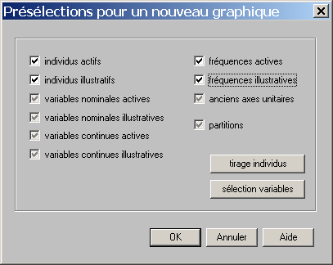

I nästa avsnitt ska vi gå in mer i detalj på hur man kan använda grafikprogrammet för att redigera sin graf.

Några ytterligare funktioner beträffande den grafiska representationen
Med utgångspunkt i den analys vi genomfört ovan med både aktiva och illustrativa individer och modaliteter ska vi nu gå in på hur man kan redigera sin graf på mer avancerade sätt. Det första vi ska göra är att välja ut våra punkter. Därefter kommer vi att redigera dem på olika sätt för att öka överskådligheten i grafen. Det slutliga resultatet återges i appendix, se Graf 7. Vi börjar med att kasta om axlarna (se avsnitt IV.2.1 Ändring av axlarna).

Zoomning i grafen
I grafen hamnar en punkt väldigt lång ut från origo. Detta gör att de övriga punkterna ”trycks ihop” i mitten. Vi kan här välja att zooma in i grafen för att få en bättre spridning på punkterna. Detta gör vi genom att gå in på Zoom/Grossir, alternativt trycka på knappen med en fyrkant och fyra pilar riktade utåt. Vi får då upp ett kryss som vi med hjälp av kan markera det område som ska zoomas in (tryck in vänster musknapp och släpp den när du är nöjd med området). För att återställa den ursprungliga storleken på grafen går man in på Zoom/Réduire, eller trycker på knappen med en fyrkant och fyra pilar riktade inåt. Att gå in på Zoom/Annuler le zoom ger samma resultat.

Val av punkter II
Det finns i SPAD en rad olika sätt att välja ut punkterna i grafen. Låt oss börja med att välja de aktiva modaliteterna, vilket görs genom Sélection/Des catégories och Frequences actives. Vi vill dock inte visa alla dessa modaliteter, utan endast de som har högst bidragsvärde. Vi går då in på Sélection/Filtrage statistique de la sélection. Följande ruta kommer upp:

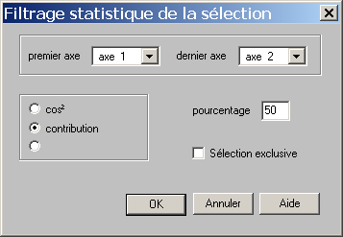

Vi väljer här att filtrera punkterna utifrån det absoluta bidragsvärdet, contribution, och sätter tröskelvärdet till 50 %. (Observera att filtret gäller endast de variabler som är markerade. Vi kan på det nya urvalet göra en ny selektion och sätta gränsvärdet till 50 % igen och därmed få en ytterligare reduktion av antalet punkter som är markerade.)
Därefter sätter vi ut etiketter genom att gå in på Habillage/Ecrire les libelles, alternativt genom att trycka på knappen med ABC.
Sedan vill vi välja de illustrativa modaliteterna. Det första vi gör är att vi nollställer urvalet, dvs. vi vill inte ha några punkter markerade alls. Detta görs via Sélection/Désélection totale, alternativt trycker vi på knappen med en rosa prick, pil och svart prick.
För att välja de illustrativa modaliteterna går vi in på Sélection/Des catégories och väljer Frequences illustratives. Därefter sätter vi ut etiketter (Habillage/Ecrire les libelles).
Sedan gör vi motsvarande procedur för aktiva individer och illustrativa individer (Sélection/Des catégories och Individus actifs respektive Individus illustratifs). Därefter sätter vi ut etiketter (Habillage/Ecrire les libelles).
Hittills har vi endast använt oss av två valfunktioner. Det finns dock en rad andra användbara funktioner. Vi kan exempelvis gå in på Sélection/Des variables par liste. Vi får då en lista på de variabler vi kan välja. Här går det att med markören markera de modaliteter som skall markeras. Man markerar först en modalitet eller flera (genom att trycka ned Ctrl-tangenten kan man markera flera modaliteter som inte ligger efter varandra). Därefter trycker man på knappen med en pil neråt. De valda modaliteterna hamnar då i rutan Variables sélectionnées. Trycker man på knappen med två pilar väljs alla modaliteter ut. I fall man vill ta bort en eller flera valda modaliteter markerar man den eller dessa och använder sig av knappen med en pil uppåt (två pilar uppåt om man vill ångra valet av alla modaliteter). En finess i sammanhanget är att man kan välja ut modalitet med en viss text. Detta görs via Filtre lexical. Om modalitetsnamnet börjar exempelvis ”H-okval” skriver man in detta i rutan och trycker enter. Om man vill välja ett textavsnitt som inte ligger först i ett modalitetsnamn markerar man position indifférente. Samman funktioner finns för Sélection/Des individues par liste. Observera att man via Types även kan välja illustrativa modaliteter och individer. Vill man att de som inte har valts ej skall visas som punkter i grafen väljer man Sélection exclusive.

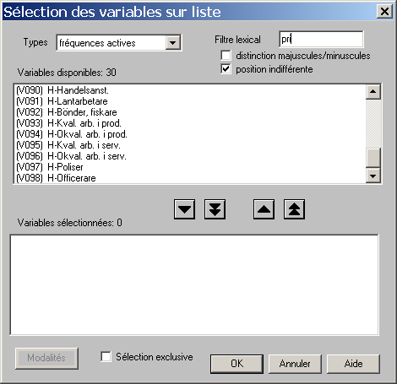

Man kan vidare välja punkter genom att med markören markera dessa en efter en. För att göra detta går man in på Sélection/Point par point, alternativt klickar på knappen med en pil riktad mot en punkt. Vill man markera alla punkter inom ett visst (rektangulärt) område väljer man Sélection/De points par cadrage, alternativt trycker på knappen med en fyrkant med en massa punkter runt och i. Vidare kan man välja alla punkter Sélection/De tous les points eller alla punkter med etiketter, Sélection/Des points avec libellés.
- En sammanfattning av val och urval av punkter i grafer
Sélection: | Val av:
Des catégories | kategorier av variabler och individer | aktiva individer, illustrativa individer, aktiva frekvenser, illustrativa frekvenser, etc.
Des variables par liste | variabler efter lista
Des individus par liste | individer efter lista
Des individus par filtre logique | individer efter logisk filter
Sélection point par point | punkt för punkt
De points par cadrage | punkter i ett visst område
De tous les points | alla punkter
Des points avec libellés | alla punkter med etiketter
Segment par segment | segment efter segment
De tous les segments | alla segment
Filtrage statistique de la sélection | val enligt statistiskt filter
Inversion de la sélection | inverterad selektion
Désélection totale | alla val annuleras

Redigering av etiketter och punkter
När man använder många modaliteter och individer, aktiva som illustrativa, blir grafen ofta svåröverskådlig. Man kan genom att redigera etiketterna och punkterna underlätta för läsare och för sig själv att hålla reda på de olika typerna av modaliteter och individer. För att göra detta kan vi gå till väga på två olika sätt. Vi kan för det första gå in på Préférences/Styles pour les catégories.

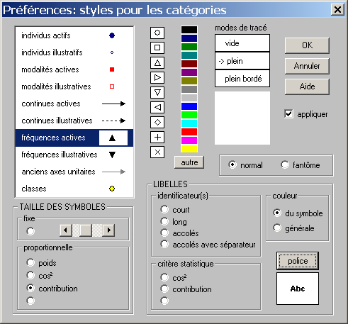

Här markerar vi vilken kategori vi vill arbeta med i rutan till vänster. Jag har här valt fréquenses actives. Symbolen är en triangel stående på basen. Vill jag byta klickar jag på en annan symbol. Jag kan också byta färg på symbolen (förutsätter dock färgskrivare, vilket man inte alltid har tillgång till). Under rubriken Taille des symboles (storlek på symboler) har jag valt proportionerlig utifrån det absoluta bidragsvärdet (contribution). Vidare kan jag ställa in vilken font jag vill använda på etiketterna. Detta gör jag under Libelles (etiketter) och knappen Police. Jag väljer här Arial, 8 punkter och fet stil (bold). Kontrollera så att det under identificateur(s) antingen inte står någonting alls eller long. Står det accolés innebär detta att variabelnamnet även kommer med, vilket ofta är onödigt.
Sedan markerar jag fréquenses illustratives och byter här ut den fyllda triangel som står på sin spets mot en tom triangel som står på sin spets (modes de tracé: vide). Jag väljer att göra etiketterna till Arial, 8 punkter och kursiva (italic).
För de aktiva individerna, individus actifs, behåller jag de fyllda cirklarna, och sätter etiketterna till Arial, 8 punkter och normal stil (regular), samt för de illustrativa individerna, individus illustratifs, behåller jag de tomma cirklarna, och sätter etiketterna till Arial, 8 punkter och kursiv stil (italic).
När jag är färdig trycker jag ok och får då upp ett nytt fönster, Enregistrement des préférences. Jag väljer här om jag vill spara de ändringar jag gjort i en global formatmall för SPAD Grafique. Jag väljer OK.
Det andra sättet är först välja en kategori punkter (Sélection/Des catégories) – jag väljer här illustrativa individer – och sedan gå in på Habillage/Couleurs, Symboles... Jag får då upp ett liknande fönster som ovan. Här kan jag också ställa in symbol, färger, storlek, typsnitt, etc. dock med den skillnaden att den ändringen endast gäller de valda punkterna. Detta kan vara användbart om jag exempelvis vill särskilja några av de aktiva modaliteterna från övriga aktiva modaliteter. Jag kan då välja ut dessa och sedan göra endast dessa punkter med fet stil.

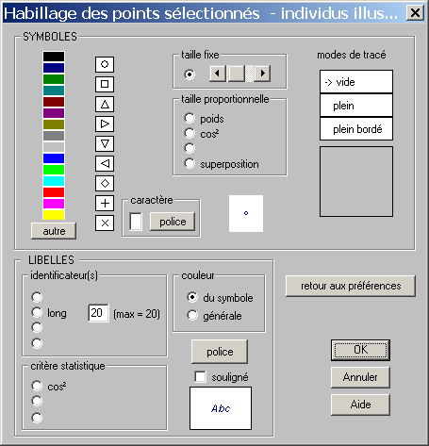

Etiketter på axlarna
Det går även i SPAD att ändra texten på axlarna. Detta görs genom att man dubbelklickar på Facteur-texten i grafen. Man får då upp följande fönster:
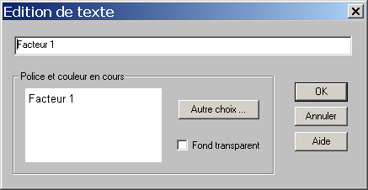

Här kan man nu skriva ny text, förslagsvis ”Axel 1”. Genom att klicka på Autre choix kan man ställa in teckenstorlek, typsnitt och teckenstil.
Vill man ha med information om hur mycket axeln förklarar av inertian går man in på Affichage/Echelles et axes och markera Titres axes: avec % inertie.

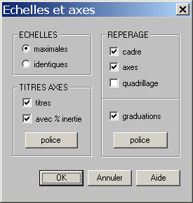

Att skapa egen text i graferna
Det är även möjligt i SPAD att lägga in egen text i graferna. Detta görs genom att man går in på Dessin/Insérer un text. Genom att dubbelklicka på texten går det även att ändra teckentyp, teckenstorlek och teckenstil.
Vill man ändra typsnitt, teckenstorlek eller teckenstil permanent går man in på Préférences/Styles pour la page och väljer Textes: Police.

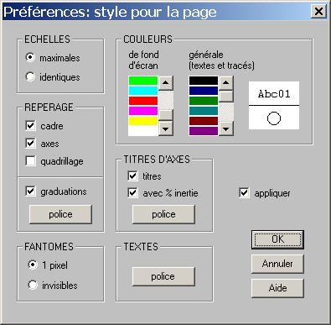

Att flytta etiketter i graferna och att uppdatera graferna
Det är möjligt att flytta etiketterna till punkterna i SPAD genom att markera en text och flytta den med markören (håll ner musens vänsterknapp, dra och släpp vänsterknappen). Det blir dock rörigt i grafen efter några redigeringar, men detta kan åtgärdas genom att man går in på Dessin/Refraîchir eller trycker på knappen med en roller på.

Multipel korrespondensanalys
Med hjälp av enkel korrespondensanalys (CA) kan korstabeller visualiseras. Det som gör korrespondensanalysen så kraftfull är att samma matematiska princip kan användas även för att visualisera samband mellan fler än två variabler. Metoden kallas i detta fall för multipel korrespondensanalys (MCA), och detta är den metod vi använder oftast, bland annat på grund av att det inte är något som hindrar att man gör en ”multipel” korrespondensanalys på bara två variabler. Resultatet blir då identiskt med det man hade fått om man hade gjort en vanlig enkel korrespondensanalys (vissa värden förändras dock, men detta kan justeras så att de överrensstämmer med enkel korrespondensanalys).
För att göra en multipel korrespondensanalys i SPAD öppnar man, precis på samma sätt som när man gör en enkel korrespondensanalys, en ny filière (eller utgår från den som kommer upp när man startar programmet). Man väljer sedan vilka data man vill arbeta med genom att antingen dubbelklicka på rutan Base eller genom att gå in på Filière/Sélectioner base.
Välj därefter analysmetod; Méthod/Insérer méthod. I det fönster som öppnas skall du i den övre listan välja Analyses factorielles, och i den nedre listan sedan välja Correspondences multiples avec choix des modalités actives (multipel korrespondensanalys med val av modaliteter).
För att specificera hur den multipla korrespondensanalysen skall göras dubbelklickar man första på rutan till höger om siffran 1. Följande fönster kommer då upp:

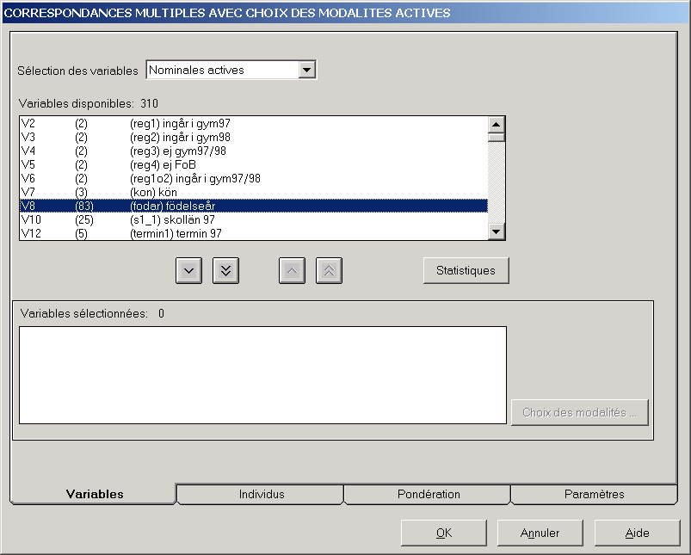
Det består av de fyra flikarna Variables, Individus, Pondération och Paramètres, vars funktion vi nu skall lära oss.
Under Variables anger man vilka variabler som skall ingå i analysen. Eftersom vi valt metoden Correspondences multiples avec choix des modalités actives så får vi även välja exakt vilka modaliteter i de variabler vi valt som skall vara aktiva.
Överst i fliken Variables står det till att börja med Nominales actives, vilket betyder aktiva nominalvariabler. De variabler som förs ned från den övre variabellistan till den nedre kommer att bli aktiva variabler i analysen. Klickar man på knappen Statistiques får man statistisk information om den variabel som för tillfället är markerad. Klickar man på Choix des modalités får man välja vilka modaliteter som skall vara aktiva för de variabler man flyttat till den nedre listan. Av någon idiotisk anledning är man i SPAD tvungen att plocka bort minst en modalitet för att det skall vara möjligt att genomföra analysen – vi har ju valt möjligheten att plocka bort modaliteter...
Om man överst i fliken istället för Nominales actives väljer Nominales illustratives, får man ange vilka variabler som skall vara illustrativa i analysen.
Under fliken Individus kan man definiera ett sätt att välja ut bara vissa individer som skall ingå i analysen. I utgångsläget är Tous markerat, vilket betyder att alla individer skall ingå. Vill man ha med alla individer (vilket man oftast vill) skall man inte ändra något under denna flik.
Vill man sätta upp kriterier som måste vara uppfyllda för att en viss individ skall få vara med i analysen markerar man Filtre Logique, vilket gör att fönstret får följande utseende:

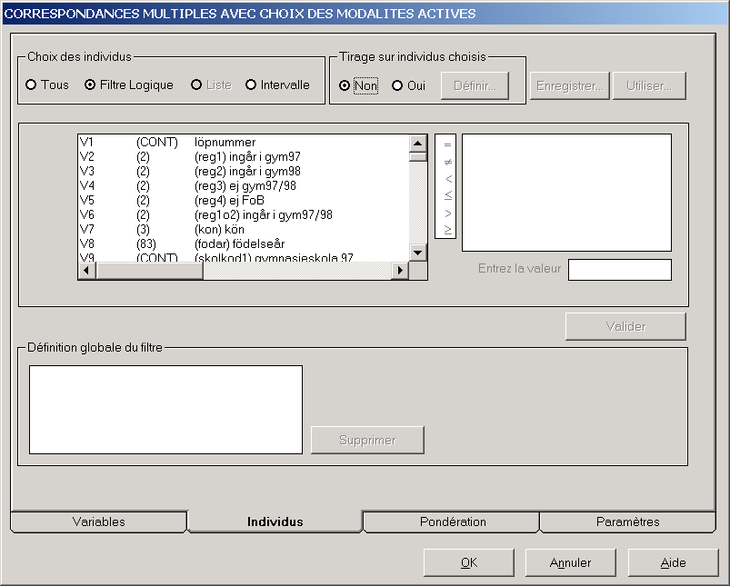

Man kan nu ange att antal villkor som måste vara uppfyllda för alla individer som skall ingå i analysen. Först väljer man i den övre vänstra listan en variabel för vilken man vill definiera ett villkor. Till exempel kan man välja variabeln mbt, som innehåller elevernas medelbetyg från grundskolan:

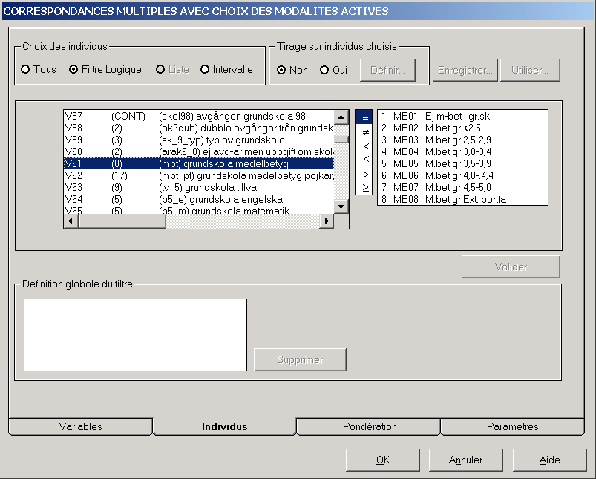

Listan till höger fylls då med de värden denna variabel kan anta. Likhetstecknet mellan listorna är markerat, vilket betyder att vi nu kan ange ett antal variabelvärden som denna variabel måste vara lika med för att en individ skall få vara med i analysen. Vi kan till exempel välja värdet 2, vilket gör att vi bara få med elever som hade lägre medelbetyg än 2,5. Genom att klicka på Valider väljer vi att detta skall vara ett villkor för att en individ skall få vara med i analysen. Denna inställning kan sedan sparas med hjälp av Enregistrer och därefter användas igen genom att man trycker på Utiliser.
Vi kan sedan gå vidare och definiera villkor på andra variabler. När vi lägger till dessa är det viktigt om Et (och) eller Ou (eller) är markerat till vänster om den övre variabellistan. Om Et är markerat måste både de tidigare och det nya villkoret vara uppfyllt för att individen skall ingå, om Ou är markerat räcker det att något av villkoren är uppfyllt:

Den viktigaste inställningen under fliken paramètres är det procenttal som står angivet för Ventilation des modalités actives d’effectif inférieur à (en %) (hädanefter kallat ”tröskelvärdet”).

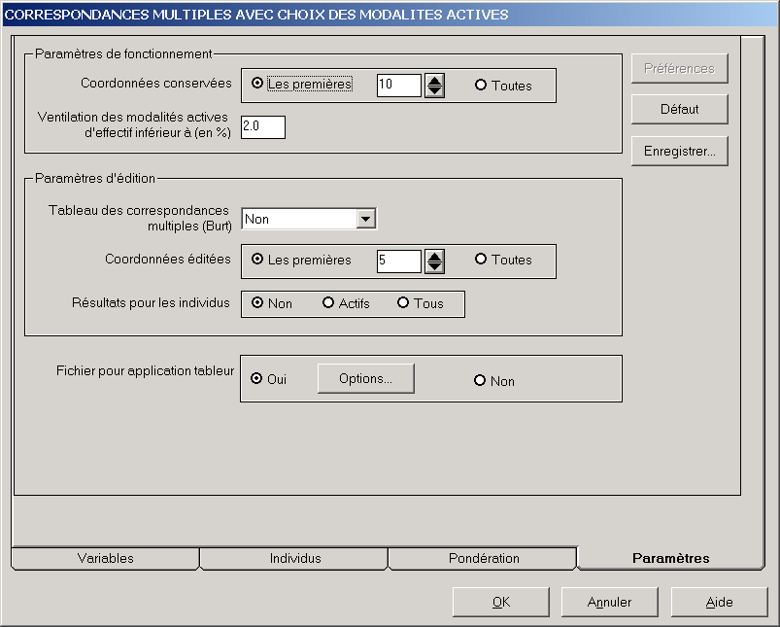

Modaliteter som representerar en mindre andel av den totala populationen än så kommer automatiskt att göras illustrativa av SPAD. Eftersom vi arbetar med variabler med ett stort antal modaliteter kan detta få förödande konsekvenser för analysen. Det förinställda värdet, 2 %, är nästan alltid för stort för våra syften. Ofta är det bästa att bestämma sig för att absolut minsta antal individer som man tycker skall krävas för att en modalitet skall ingå i analysen, och sedan räkna ut vilket procenttal detta motsvarar med hjälp av formeln: p=100*x/T, där x är det minsta antal man vill ha med i analysen, T är det totala antalet individer i analysen och p är det procenttal som skall anges.
Ett alternativ till denna metod är att för hand välja vilka modaliteter som skall vara aktiva, och sedan sätta tröskelvärdet till 0. Detta ger full kontroll över vad som egentligen analyseras. Om den föregående metoden används är det bra att i analysresultaten se efter vilka modaliteter som automatiskt togs bort.
Att inte alla modaliteter kan vara med beror på att korrespondensanalysen fungerar dåligt när antalet individer i de olika modaliteterna varierar kraftigt. Modaliteter med få individer får då oproportionerligt stor betydelse, vilket gör analysen instabil och ofta helt ointressant.
Efter att man gjort alla inställningar kan man låta SPAD genomföra analysen genom att trycka på F5 för att köra alla analyserna (Shift+F5 om man endast vill köra en analys i taget). Innan SPAD går vidare och börjar räkna är man tvungen att spara det man gjort. När man gjort detta sätter SPAD igång att arbeta och efter någon minut kommer några nya symboler upp till höger i fönstret:

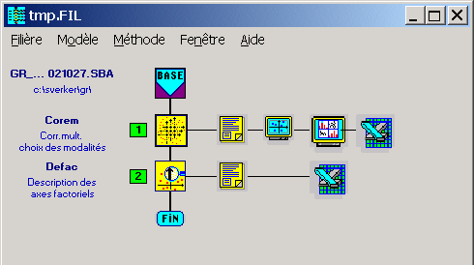

Under symbolen som ser ut som en sida med text finns analysresultaten i textform. Under TV-skärmen finns möjligheter att titta på resultatet grafiskt. Under X:et kan man föra över analysresultaten till Excel.

Analysresultat
Enkel och multipel korrespondensanalys är snarlika och resultaten tolkas på liknande sätt. Den stora skillnaden är att den totala inertian är en funktion av hur materialet är kodat, närmare bestämt, hur förhållandet mellan antal modaliteter och variabler ser ut. Formeln för inertian är:

$$φ^{2}=\frac{K}{Q}−1$$

där K står för det totala antalet modaliteter i analysen och Q för det totala antalet variabler i analysen. Värdet för inertian är således helt avhängigt kodningen av materialet och beskriver på intet sätt hur mycket analysen förklarar av spridningen i materialet. Man kan med andra ord inte använda inertian till att jämföra olika korrespondensanalyser för att bestämma vilken analys som förklarar mest av spridningen i respektive material.
Axlarnas egenvärde (del av den totala inertian) formuleras som 1/$φ^{2}$. Låt säga att inertian är 10, då kan varje axel maximalt få ett egenvärde på 10 %, en relativt låg förklaringsprocent. Effekten blir att vi får väldigt små skillnader mellan axlarna i analysen, de faller inte i förklaringsprocent på samma sätt som när vi använder enkel korrespondensanalys. Vi kan dock räkna om våra egenvärden för axlarna enligt en formel av Rouanet och Le Roux så att de motsvarar egenvärdena i en enkel korrepsondensanalys:

1) Ta med alla axlar med ett egenvärde > 1/Q

2) Omräkna egenvärdet (λ’) med hjälp av

$$λ_{l}^{'}={\left(\frac{Q}{Q−1}\right)}^{2}{\left(λ_{l}−\frac{1}{Q}\right)}^{2}$$

där Q är det totala antalet variabler i analysen och λ_{l} egenvärdet för axel l.

3: Vikta λ_{l}’ enligt följande:

$\frac{λ'_{l}}{\sum{λ}'_{l}}$ = modifiserat egenvärde för en given axel l.

Detta kan enkelt göras i Excel.
- Modifierade egenvärden för axlarna i en multipel korrespondensanalys
 | Ursprungligt egenvärde (λ_{l}) | Antal variabler  (Q) | Omräknade egenvärden  ($λ'_{l}$) | Summan av alla omräknade egenvärden  ($\sum{λ}'_{l}$) | Modifierat egenvärde | Modifierat egenvärde  (i %)
Axel 1 | 0,6950 | 2 | 0,1521 | 0,431838 | 0,352216 | 35,2
Axel 2 | 0,5889 | 2 | 0,031613 | 0,431838 | 0,073205 | 7,3
Axel 3 | 0,5802 | 2 | 0,025728 | 0,431838 | 0,059578 | 6,0
Axel 4 | 0,5625 | 2 | 0,015625 | 0,431838 | 0,036183 | 3,6
Axel 5 | 0,5544 | 2 | 0,011837 | 0,431838 | 0,027412 | 2,7
Axel 6 | 0,5515 | 2 | 0,010609 | 0,431838 | 0,024567 | 2,5
Axel 7 | 0,5456 | 2 | 0,008317 | 0,431838 | 0,019261 | 1,9
Axel 8 | 0,5448 | 2 | 0,008028 | 0,431838 | 0,018591 | 1,9
Axel 9 | 0,5428 | 2 | 0,007327 | 0,431838 | 0,016968 | 1,7
Axel 10 | 0,5404 | 2 | 0,006529 | 0,431838 | 0,015118 | 1,5
Etc.

För att räkna om egenvärdet för den första axeln får vi följande excelformel
=((B3/1)*(B3/1))*((A3-1/B3)*(A3-1/B3))
där B3 är cellen för antalet variabler och A3 cellen för det ursprungliga egenvärdet. Den första raden i Excel ser ut som följer:

 | Ursprungligt egenvärde (λ_{l}) | Antal variabler  (Q) | Omräknade egenvärden  ($λ'_{l}$) | Summan av alla omräknade egenvärden  ($\sum{λ}'_{l}$) | Modifierat egenvärde | Modifierat egenvärde  (i %)
Axel 1 | 0,6950 | 2 | =((B3/1)*(B3/1))*((A3-1/B3)*(A3-1/B3)) | 0,431838 | =C3/D3 | =E3*100

Grafiska representationer
Den grafiska presentationen av multipel korrespondensanalys fungerar på samma sätt som presentationen av enkel korrespondensanalys.

Att tänka på när man gör mulitpla korrespondensanalyser...
Den multipla korrespondensanalysen ger stora möjligheter att analysera omfattande material. Dels kan man analysera dataregister med många individer, hundratusentals individer som i fallet med totalpopulationer av gymnasieelever eller högskolestudenter (förutsätter dock en någorlunda snabb dator). Dels kan man analysera ett stort antal variabler samtidigt. Metoden ger dock inte automatiskt intressanta resultat. Det krävs ofta ett omfattande arbete för att få fram bra analyser. Till viss del är detta betingat av tekniska aspekter av korrespondensanalysen, medan annat beror på hur materialet ser ut och begräsningar i materialet. Märk väl att analysen alltid presenterar resultat, det är sedan upp till forskaren att bedöma värdet av resultaten. En stor del av arbetet består således av att analysera resultaten och sätta dessa i relation till allt annat man vet om sitt studieobjekt.

... noga förbereda dina dataregister, koda flera varianter av samma variabel
Grundläggande för kodning av data är att se till att få någorlunda lika stora variabelkategorier (dvs. antalet individer i varje modalitet bör vara ungefär detsamma). Anledningen till detta är att korrepsondensanalysen fungerar på så sätt att den söker efter skillnader i materialet och små grupper intar då lättare mer extrema positioner i relation till origo (de hamnar långt ut i graferna). När man analyserar flera olika variabler samtidigt vill man också se till att ha ungefär lika många modaliteter per variabel. Detta för att det antalet individer per modalitet inte skall avvika för mycket från varandra. En variabel som kön med två modaliteter tenderar ofta att ha ungefär 50 % män och 50 % kvinnor, medan en variabel som gymnasieutbildning kanske har en rad modaliteter som endast omfattar ett fåtal individer, låt säga några promille av det totala antalet individer. Skulle man analysera kön och utbildning kommer man att få en endimensionell struktur med män på ena sida av grafen och kvinnor på den andra sidan. Detta kan man enkelt se i en korstabell, och det är onödigt att använda kanoner för att skjuta mygg. Det man kan göra med kön är att slå samman denna variabel med andra variabler som exemeplvis socialt ursrpung och/eller betyg.
Man kan inte på förhand avgöra vilka klassificeringar av variablerna som kommer att vara mest utslagsgivande i en analys. Därför är det bra att utifrån en originalvariabel koda ett antal olika varianter med olika grad av precission. Förslagsvis kan varje originalvariabel kodas till fyra olika variabler (om det är möjligt):

- med 4-5 modaliteter (varje modalitet motsvarar ca 20-25 % av individerna)
- med 7-9 modaliteter (varje modalitet motsvarar ca 11-14 % av individerna)
- med 12-16 modaliteter (varje modalitet motsvarar ca 6-8 % av individerna)
- med 20-30 modaliteter (varje modalitet motsvarar ca 3-5 % av individerna)

Detta gör att man kan välja att analysera sina data på olika nivåer. Man kan exempelvis välja en detaljerad nivå med 20-30 modaliteter per variabel och få en mycket komplex struktur eller en mer aggregerad analys med 4-5 modaliteter per variabel. De aggregerade variablerna kan också vara lämpliga att lägga in som illustrativa variabler. Här kan man också välja att kombinera olika variabler som illustrativa, exempelvis kan man om man anlayserar eliter ta de lägsta inkomsterna från en aggregerad variabel och använda en mer differentierad klassificering

... att göra många analyser
För att få fram bra stabila analyser krävs ofta att man genomför ett stort antal korrespondensanalyser. Ett sätt att arbeta är att bygga upp sina analyser steg för steg. Börja med två variabler och lägg sedan till variabel för variabel. Man bygger då upp en förståelse för hur variablerna hänger samman med varandra.

... använd illustrativa modaliteter för ej svar
När man analyserar många variabler blir ofta Ej svar-kategorierna ett problem. För individer som inte svarat på en fråga (alternativt det finns ingen uppgift om individen) gäller ofta detsamma för andra frågor. Detta gör att dessa modaliteter hänger mycket tätt samman i analysen och tenderar att slå ut andra samband. Man bör därför efter att ha konstaterat att Ej svar-kategorierna hänger samman göra dessa till illustrativa modaliteter för att på så sätt lyfta fram övriga skillnader i materialet.

Korrespondensanalys av textata
Ej skrivet ännu.

Appenidix Grafer och tabeller

- Socialt ursprung uppdelat efter kön och utbildningar, dimension 1 och 2

- Socialt ursprung uppdelat efter kön och utbildningar, dimension 2 och 3

- Socialt ursprung uppdelat efter kön och utbildningar, dimension 2 och 4

- Socialt ursprung uppdelat efter kön (ej Övriga, Ej förvärvsarbetande och Ej i FoB) och utbildningar, dimension 1 och 2

- Socialt ursprung uppdelat efter kön (ej Övriga, Ej förvärvsarbetande och Ej i FoB) och utbildningar, dimension 1 och 3

- Socialt ursprung uppdelat efter kön (ej Övriga, Ej förvärvsarbetande och Ej i FoB) och utbildningar, dimension 2 och 3

- Socialt ursprung (ej Övriga, Ej förvärvsarbetande och Ej i FoB) och utbildningar, samt illustrativa variabler, dimension 1 och 2

Kapitel V Multipel korrespondensanalys är författat av Sverker Lundin, övriga kapitel av Mikael Börjesson.
Hjellbrekke, pp. 33-34.
Hjellbrekke, pp. 34-41.
Hjellbrekke, pp. 42-44.
För hur man analyserar sina resultat, se Hjellbrekke, pp. 44-52.
Man bör notera att det inte finns någon värdering i positiva och negativa värden. Detta är ett rent tekniskt spörsmål.
Jag har här valt att visa axel 2 och 3, dvs. ej axel 1 och 3, vilket är vanligare. Detta för att axel 1 utgör en ren könsdimension och det kan här vara intressant att applicera en socialt hierarkisk dimension, dvs. axel 2.
Hjellbrekke, pp. 108-109.
Ibid., p. 109.
Ibid., pp. 120-122.
Hjellbrekke, pp. 63-64.
Ibid., pp. 66-68. Texten hämtad från pp. 66-67.
Hjellbrekke, pp. 71-72.

